**ПРОГРАММНЫЙ ПРОДУКТ**

**«NEXT GENERATION SECURE CLOUD (NGSC): ЗАЩИЩЕННОЕ ЧАСТНОЕ ОБЛАКО»**

**Руководство по эксплуатации**

2024

**Аннотация**

Данный документ предназначен для специалистов, выполняющих администрирование Программного продукта «Next Generation Secure Cloud (NGSC): Защищенное Частное Облако» (далее – **Программный продукт**) и включает описание действий по администрированию виртуальных серверов и сервисов Программного продукта для дальнейшей эксплуатации пользователями.

Описание функциональных возможностей и компонентов Программного продукта, а также требования к аппаратному и программному обеспечению содержатся в документе «NGSC Описание системы».

Процедуры установки, первичной настройки и обновления Программного продукта содержатся в документе «NGSC Руководство по развертыванию».

Содержание

1 Роли и права доступа 5

2 Работа с Программным продуктом 7

2.1 Вход в Программный продукт 7

2.2 Регистрация платформы 8

2.3 Просмотр списка платформ 11

2.4 Просмотр/редактирование платформы 11

2.5 Создание тенанта 16

2.6 Просмотр списка тенантов 18

2.7 Просмотр/редактирование тенанта 19

2.8 Переход в пространство тенанта 22

2.9 Создание бизнес-группы 23

2.10 Просмотр списка бизнес-групп 25

2.11 Просмотр/редактирование бизнес-группы 26

2.12 Создание информационной системы 30

2.13 Просмотр списка информационных систем 32

2.14 Просмотр/редактирование информационной системы 33

2.15 Просмотр схемы информационной системы 35

2.16 Создание виртуальной сети 36

2.17 Просмотр списка виртуальных сетей 38

2.18 Просмотр/редактирование виртуальной сети 39

2.19 Создание виртуальной машины 41

2.20 Просмотр списка виртуальных машин 44

2.21 Просмотр/редактирование виртуальной машины 45

2.22 Включение/выключение виртуальной машины 49

2.23 Открытие консоли виртуальной машины 50

2.24 Создание сетевого правила 51

2.25 Просмотр списка сетевых правил 56

2.26 Просмотр/редактирование внутрисистемного/межсистемного сетевого правила 57

2.27 Удаление сетевого правила 59

2.28 Выход из Программного продукта 59

2.29 Диагностика неисправностей 59

Перечень используемых сокращений 61

# Роли и права доступа

В Программном продукте реализована ролевая модель, которая предоставляет возможность выбора из нескольких ролей. Роли имеют различные уровни права доступа к функционалу Программного продукта. Существуют следующие роли:

* Глобальный администратор
* ИТ администратор
* Руководитель бизнес-группы
* ИБ администратор

Согласно ролевой модели, роли имеют доступ к следующим сценариям:

| Сценарий | Глобальный администратор | ИТ администратор | Руководитель бизнес-группы | ИБ администратор |
| --- | --- | --- | --- | --- |
| Регистрация платформы |  |  |  |  |
| Редактирование платформы |  |  |  |  |
| Создание тенанта |  |  |  |  |
| Редактирование тенанта |  |  |  |  |
| Назначение администраторов тенанта |  |  |  |  |
| Создание бизнес-группы |  |  |  |  |
| Редактирование бизнес-группы |  |  |  |  |
| Назначение пользователей бизнес-группы |  |  |  |  |
| Создание информационной системы |  |  |  |  |
| Редактирование информационной системы |  |  |  |  |
| Создание виртуальной сети |  |  |  |  |
| Редактирование виртуальной сети |  |  |  |  |
| Создание виртуальной машины |  |  |  |  |
| Редактирование виртуальной машины |  |  |  |  |
| Включение и выключение виртуальной машины |  |  |  |  |
| Открытие консоли виртуальной машины |  |  |  |  |
| Создание сетевого правила |  |  |  |  |
| Редактирование сетевого правила |  |  |  |  |

# Работа с Программным продуктом

Работа с Программным продуктом осуществляется через веб-интерфейс Программного продукта.

## Вход в Программный продукт

Для входа в Программный продукт необходимо ввести «Логин» и «Пароль» в окне авторизации и нажать кнопку «Войти» (Рисунок 3.1).

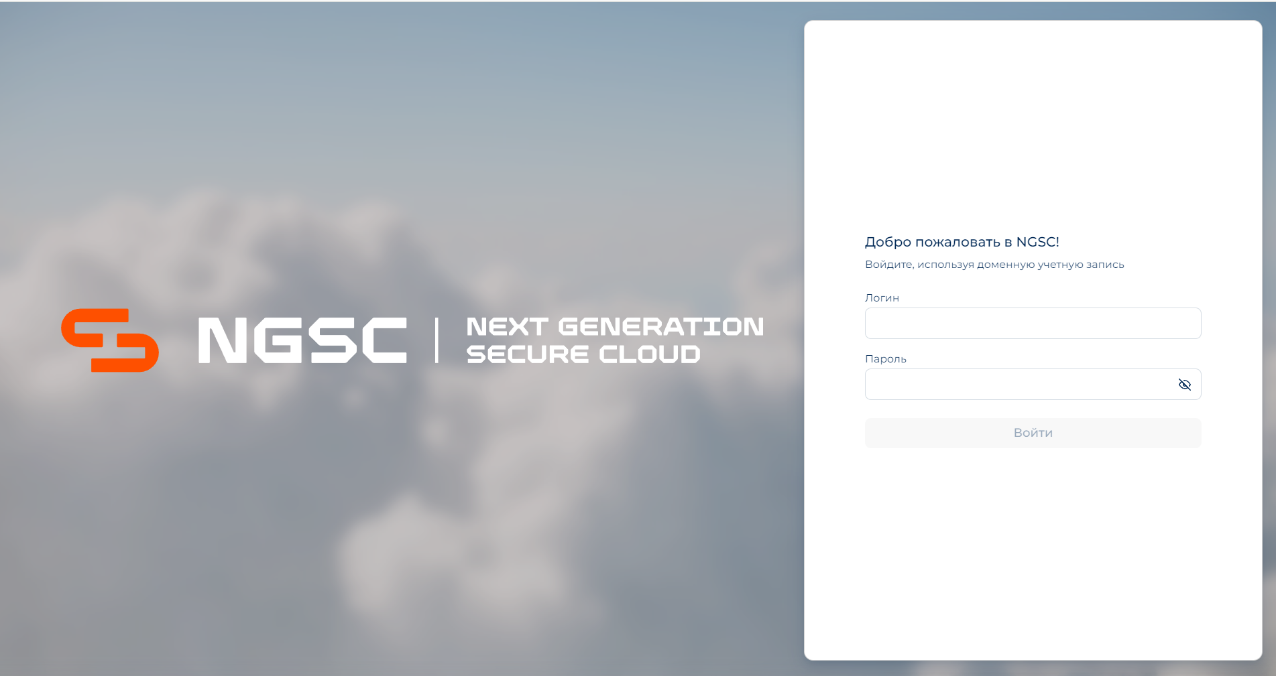

Рисунок 3.1 - Окно авторизации

После успешной авторизации открывается стартовая страница Программного продукта (Рисунок 3.2). В зависимости от роли, с которой вы авторизовались, можно перейти в любой доступный этой роли раздел Программного продукта.

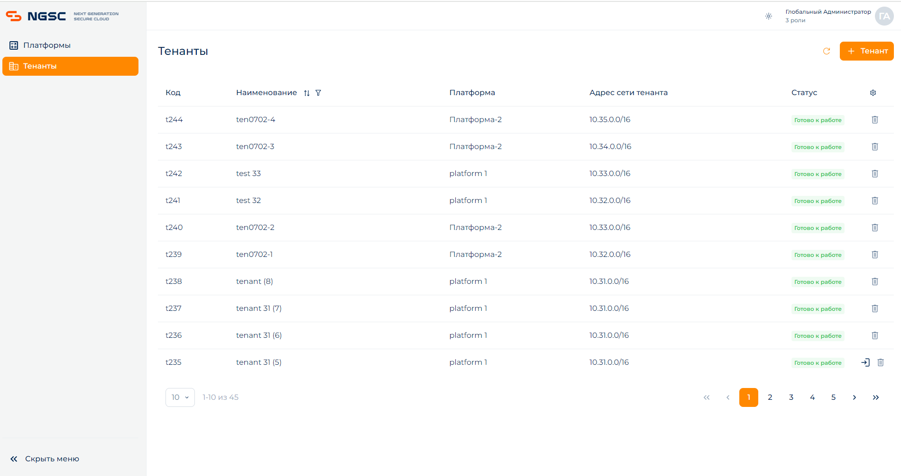

Рисунок 3.2 - Стартовая страница Программного продукта

## Регистрация платформы

Для регистрации платформы необходимо:

1. Перейти в пункт меню «Платформы». Откроется список платформ (Рисунок 3.3). 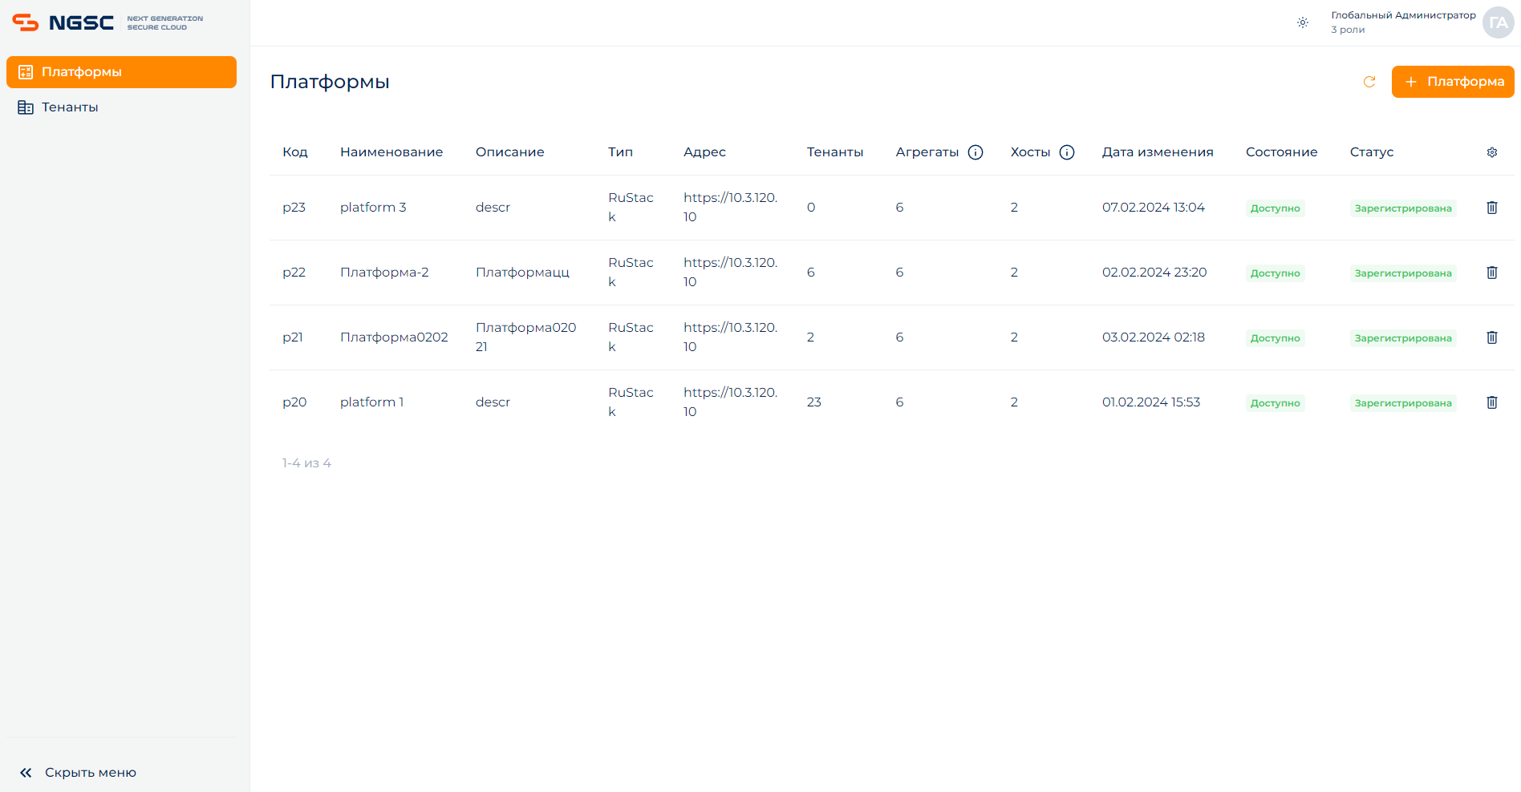

Рисунок 3.3 - Экран списка платформ

1. В правом верхнем углу экрана нажать на кнопку «+ Платформа» (Рисунок 3.4).



Рисунок 3.4 – Кнопка регистрации платформы

1. После нажатия на кнопку откроется форма регистрации платформы (Рисунок 3.5).

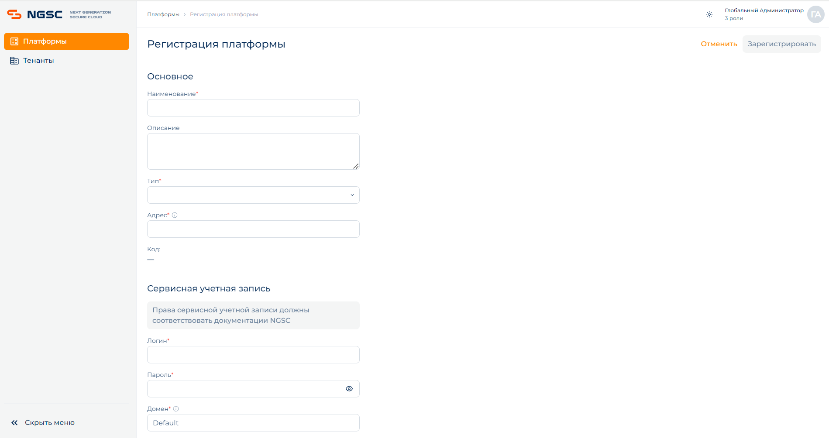

Рисунок 3.5 – Форма регистрации платформы

1. Далее необходимо заполнить обязательные поля (отмечены *) в открывшейся форме регистрации. После заполнения обязательных полей станет активной кнопка «Зарегистрировать» в правом верхнем углу экрана. После ее нажатия пользователь попадает в список платформ, где добавленная платформа в статусе «Запрошена регистрация» (Рисунок 3.6).

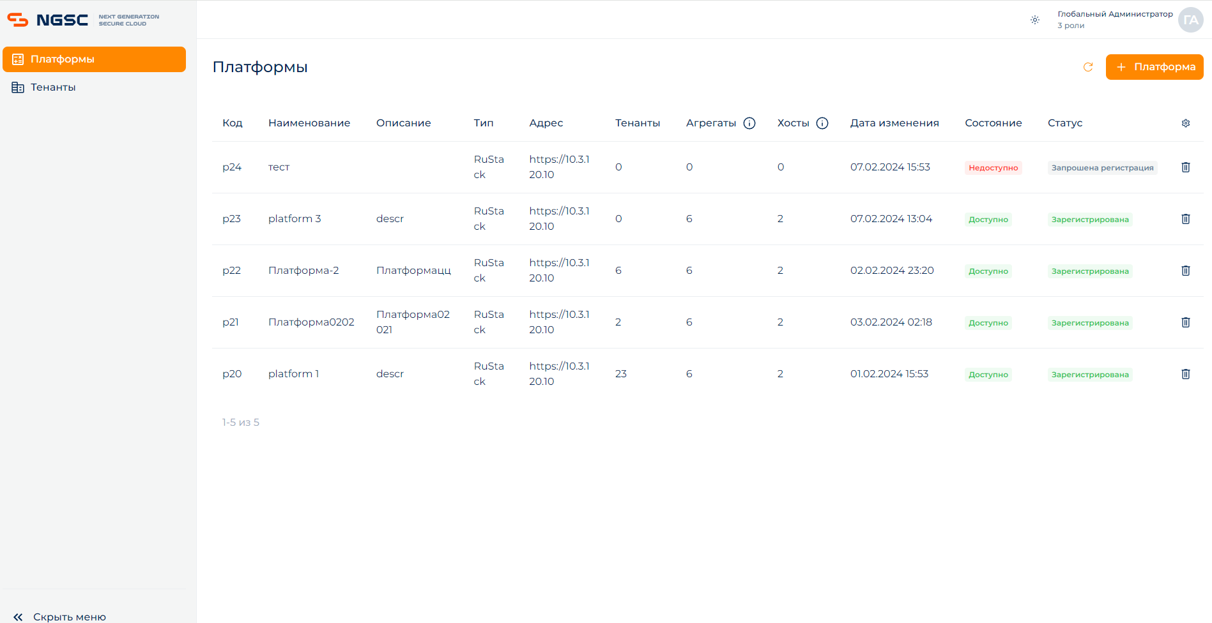

Рисунок 3.6 - Экран списка платформ, где добавленная платформа в статусе «Запрошена регистрация»

1. После успешного завершения регистрации статус платформы изменится на «Зарегистрирована» (Рисунок 3.7).

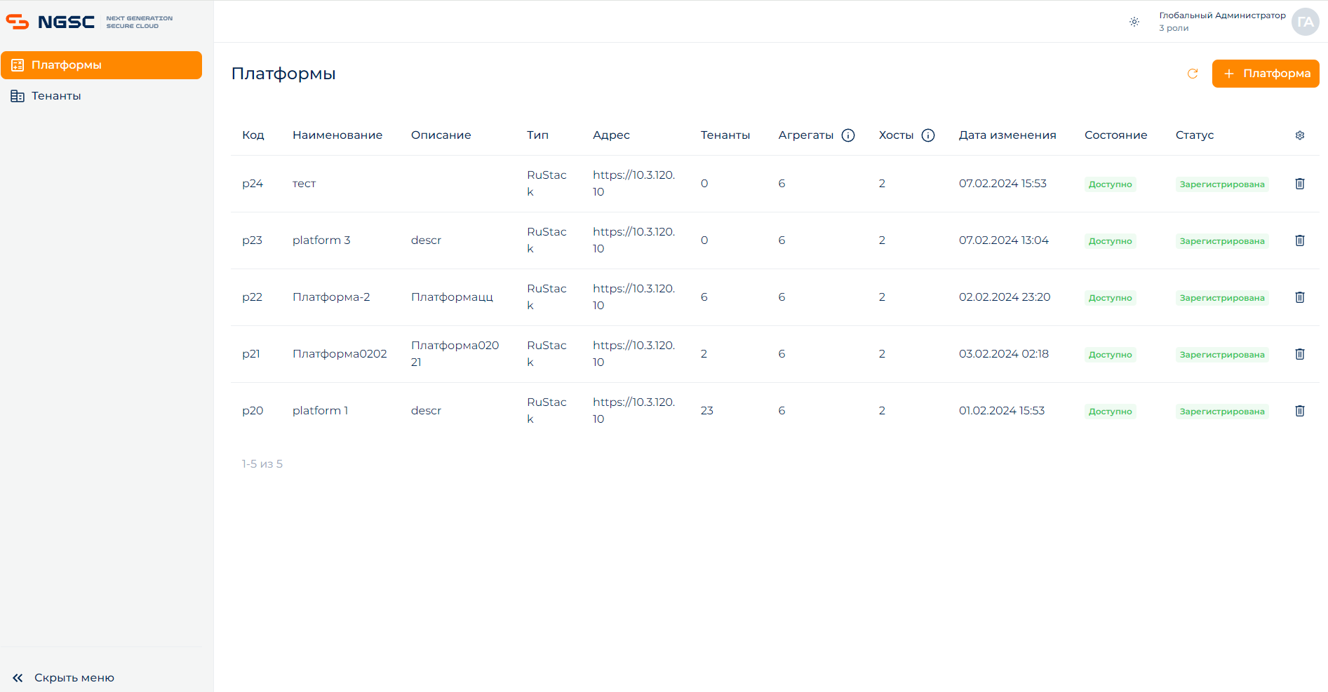

Рисунок 3.7 - Экран списка платформ, где добавленная платформа в статусе «Зарегистрирована»

## Просмотр списка платформ

Для просмотра списка платформ необходимо:

1. Перейти в пункт меню «Платформы». Откроется список платформ (Рисунок 3.8).

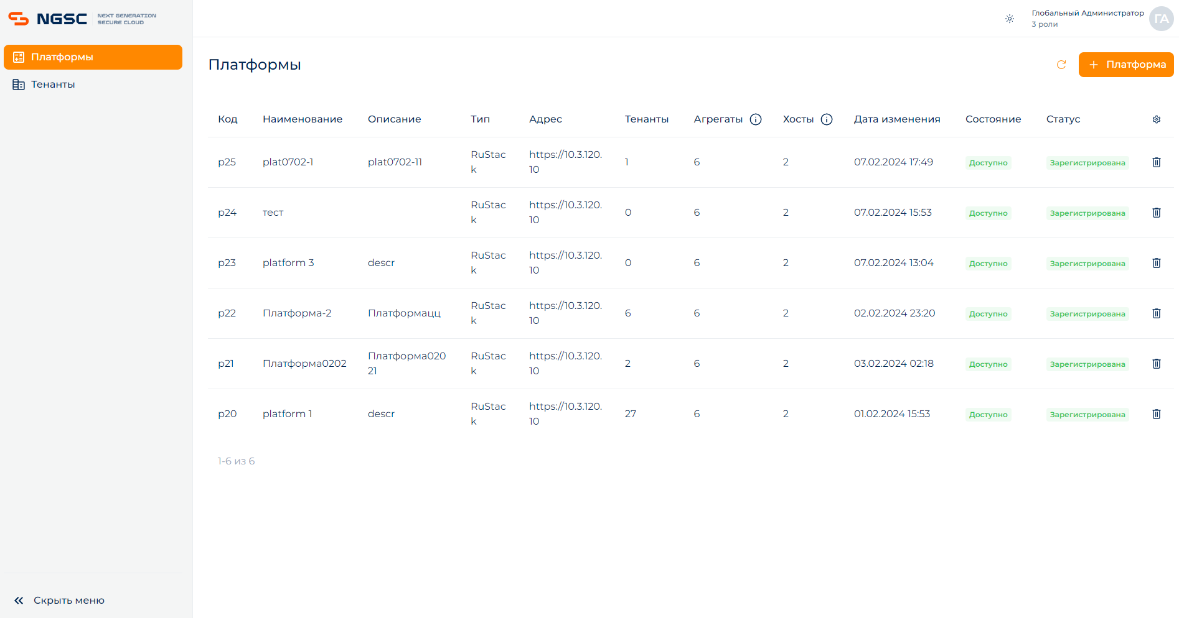

Рисунок 3.8 - Просмотр списка платформ

## Просмотр/редактирование платформы

Для просмотра/редактирования платформы необходимо:

1. В списке платформ нажать на строку с платформой, которую необходимо открыть (Рисунок 3.9). Открывается карточка просмотра/редактирования платформы в зависимости от прав доступа пользователя: если права доступа только на просмотр – пользователь видит данные карточки, но не может их изменить (Рисунок 3.10), если права доступа на редактирование – пользователь может изменять значения редактируемых полей (Рисунок 3.11)

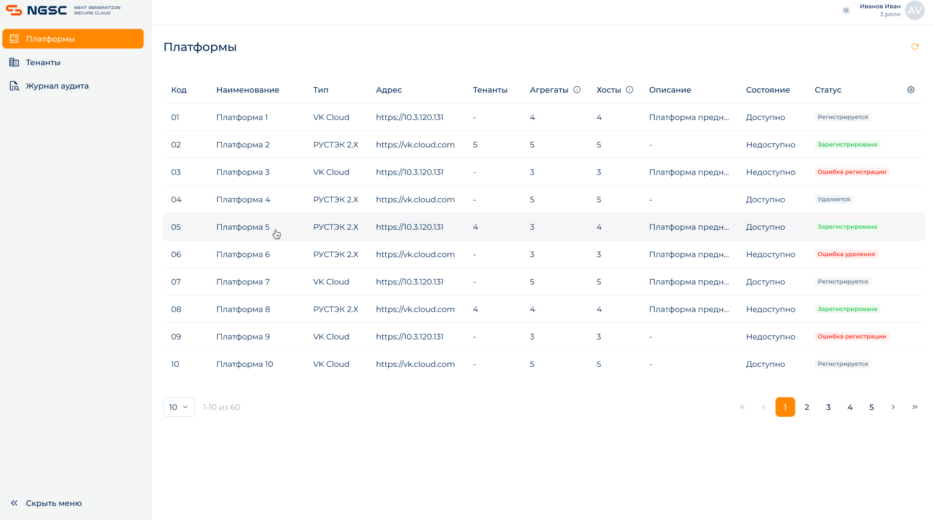

Рисунок 3.9 - Список платформ

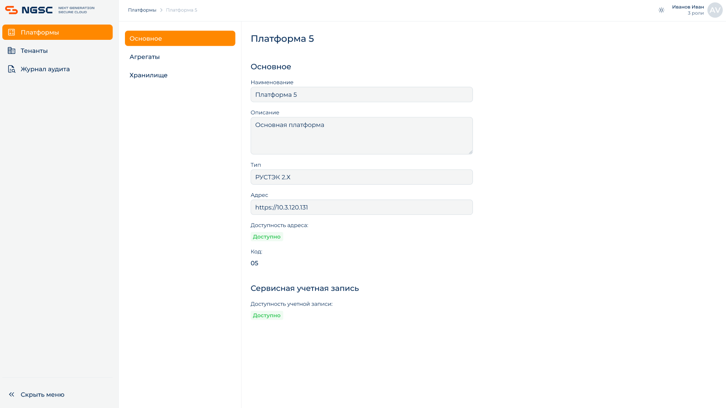

Рисунок 3.10 - Просмотр платформы

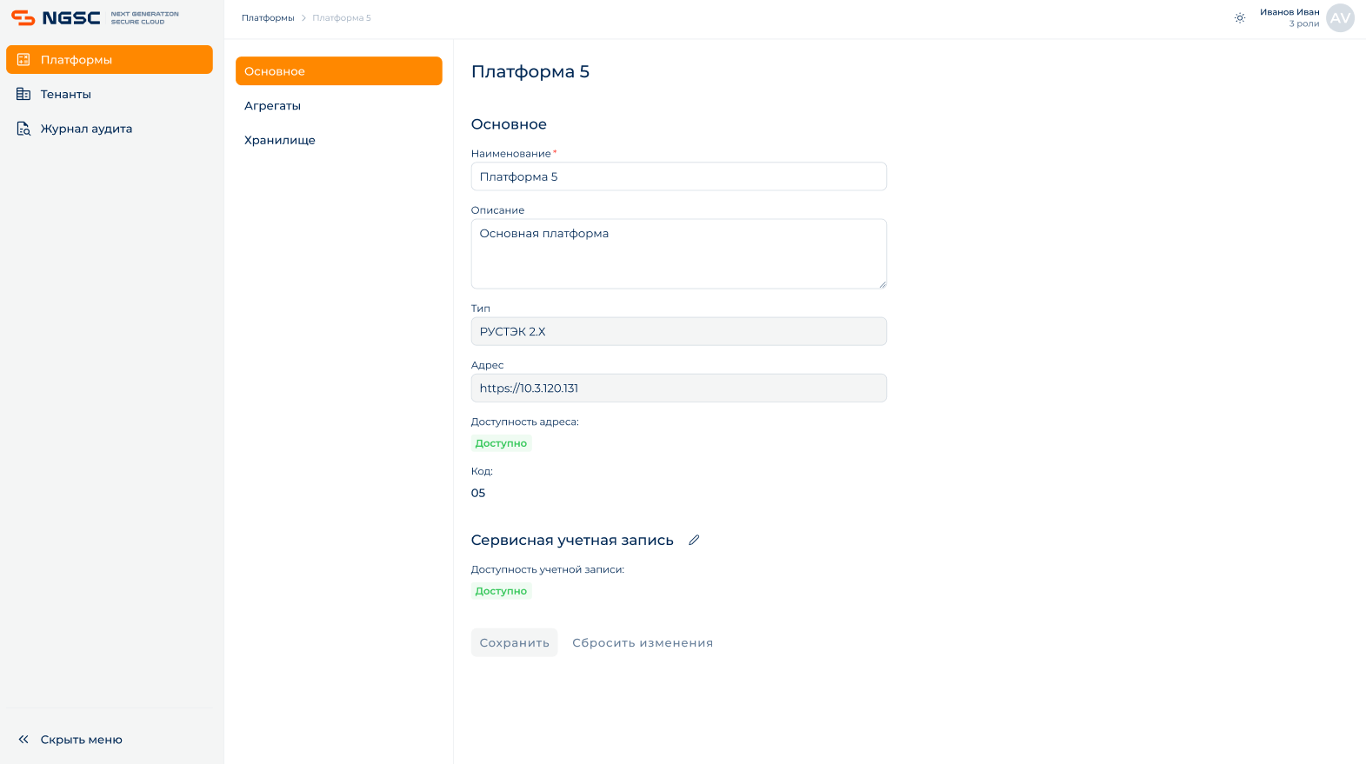

Рисунок 3.11 - Редактирование платформы

1. После внесения изменений в редактируемые поля – кнопка «Сохранить» становится активна для нажатия. Пользователь нажимает эту кнопку для сохранения изменений платформы (Рисунок 3.12)

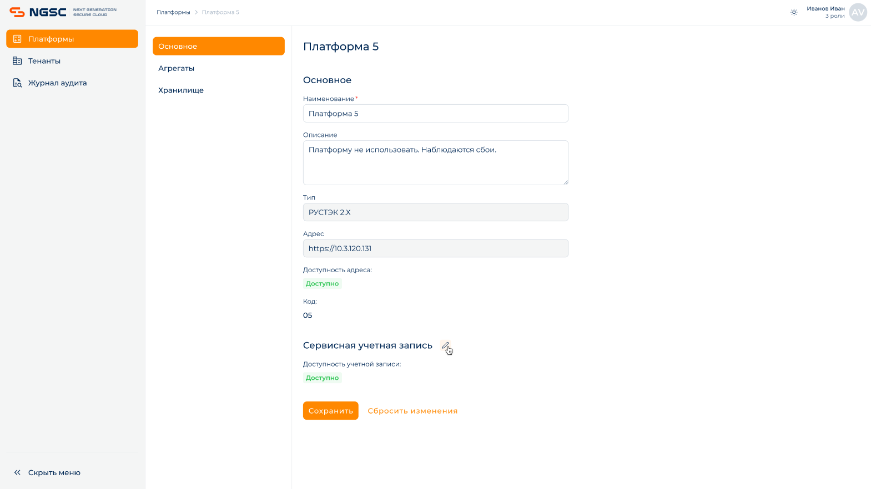

Рисунок 3.12 - Сохранение изменений платформы

1. В режиме редактирования пользователь может обновить сервисную учетную запись по нажатию на кнопку карандаша (Рисунок 3.13): необходимо заполнить все поля формы и нажать кнопку «Сменить» (она станет доступна после заполнения обязательных полей) (Рисунок 3.14)

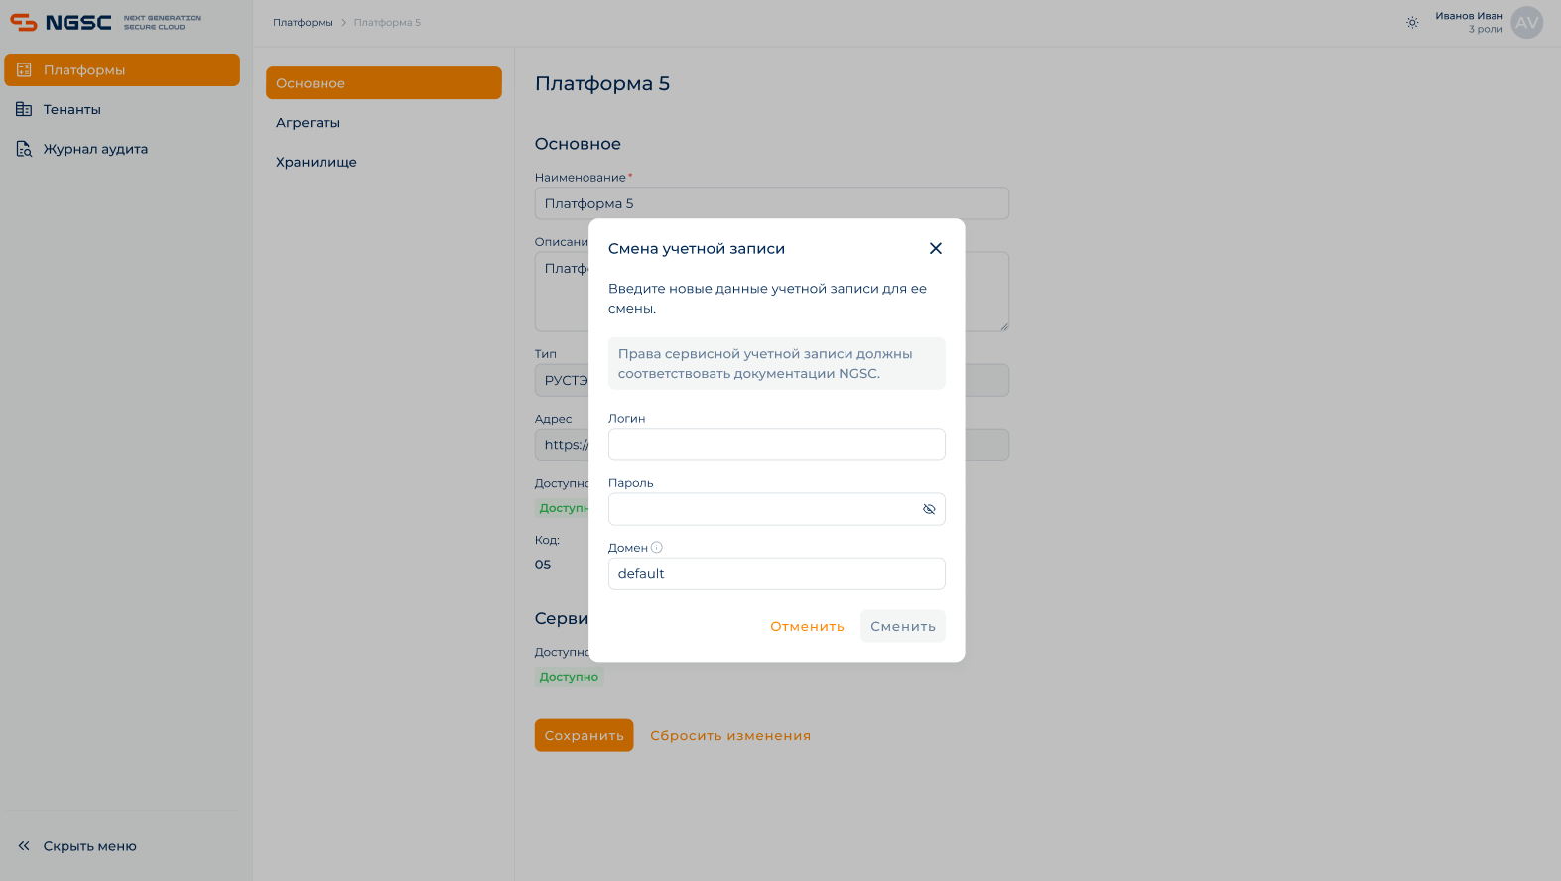

Рисунок 3.13 - Форма обновления сервисной учетной записи

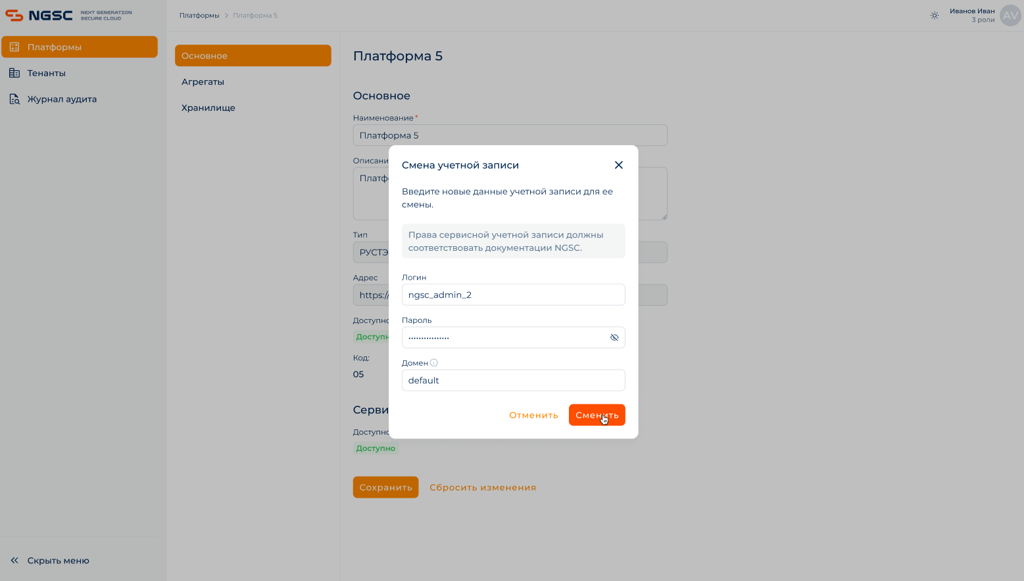

Рисунок 3.14 - Заполненная форма обновления сервисной учетной записи

1. Пользователь может перейти во вкладки второго меню «Агрегаты» (Рисунок 3.15) и «Хранилище» (Рисунок 3.16) для просмотра соответствующих данных

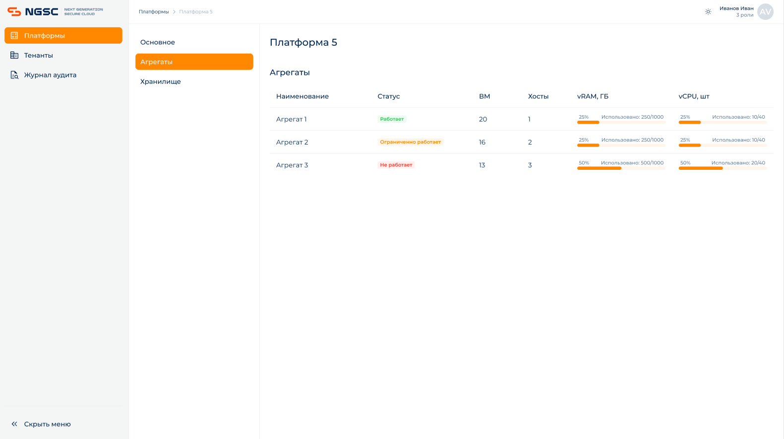

Рисунок 3.15 - Вкладка «Агрегаты»

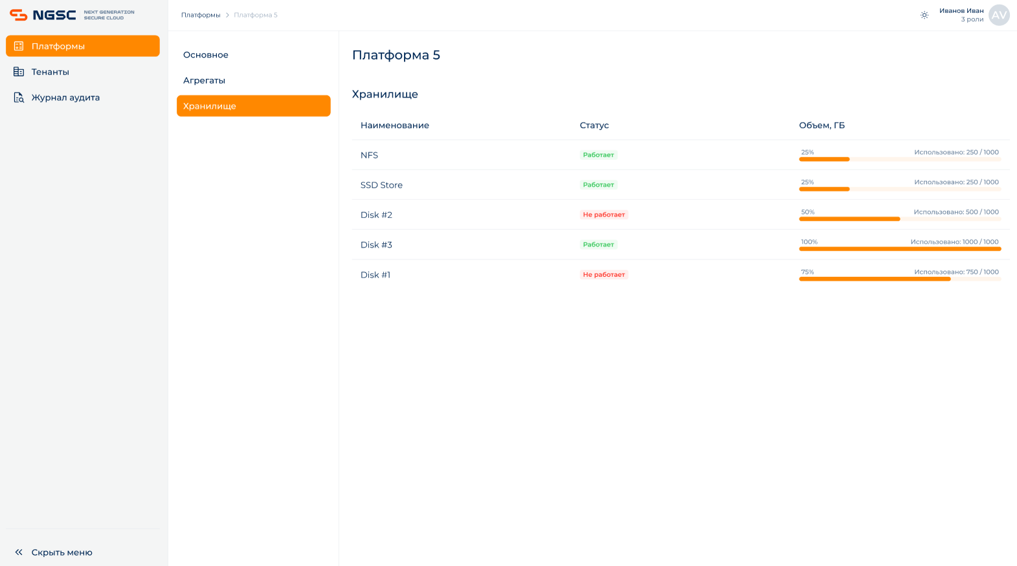

Рисунок 3.16 - Вкладка «Хранилище»

## Создание тенанта

Для создания тенанта необходимо:

1. Перейти в пункт меню «Тенанты». Откроется список тенантов (Рисунок 3.17)

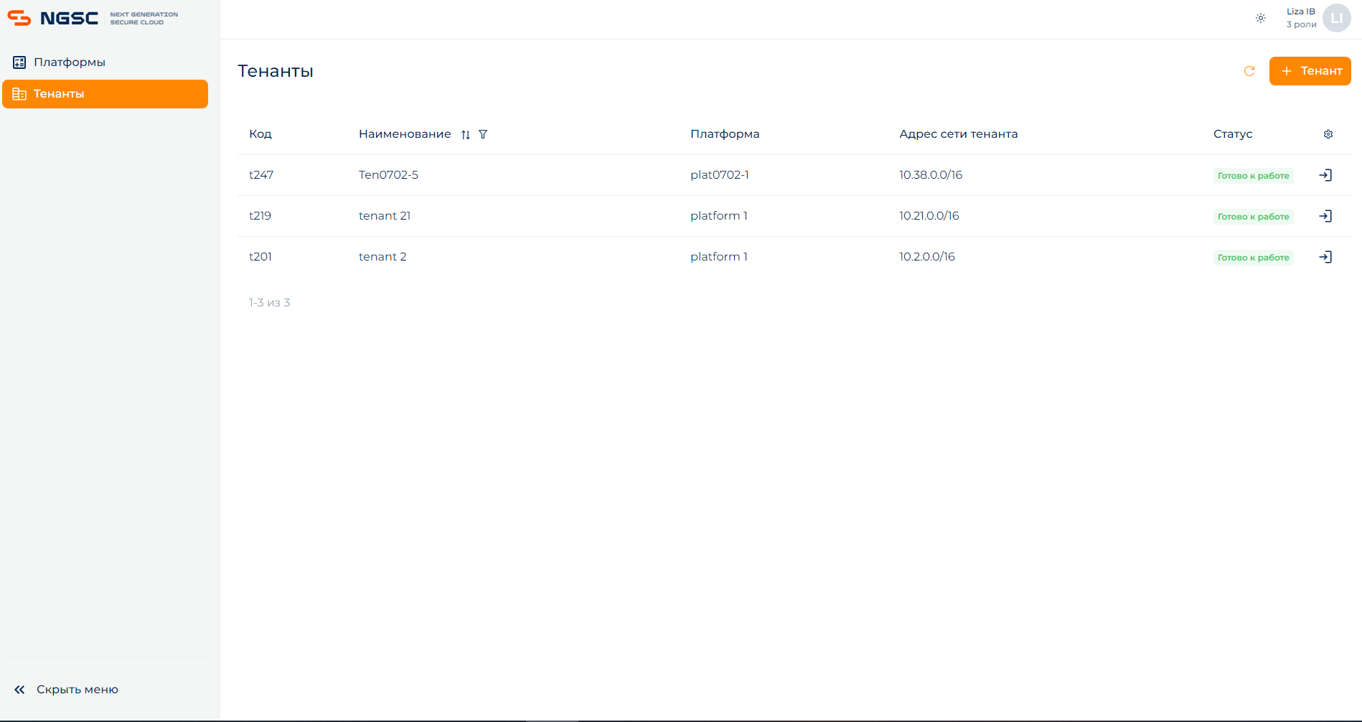

Рисунок 3.17 - Вкладка «Тенанты»

1. В верхнем правом углу нажать на кнопку «+ Тенант». Откроется экран создания тенанта (Рисунок 3.18)

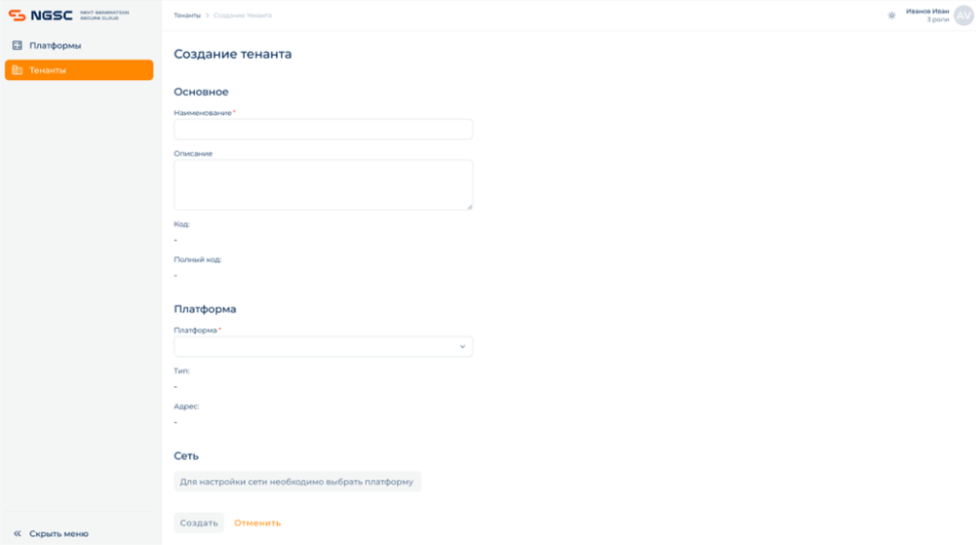

Рисунок 3.18 - Экран создания тенанта

1. Далее необходимо заполнить обязательные поля (отмечены *) в форме создания тенанта. После заполнения обязательных полей станет активной кнопка «Создать» (Рисунок 3.19). После ее нажатия пользователь попадает в список тенантов, где добавленный тенант в статусе «Запрошен» (Рисунок 3.20).

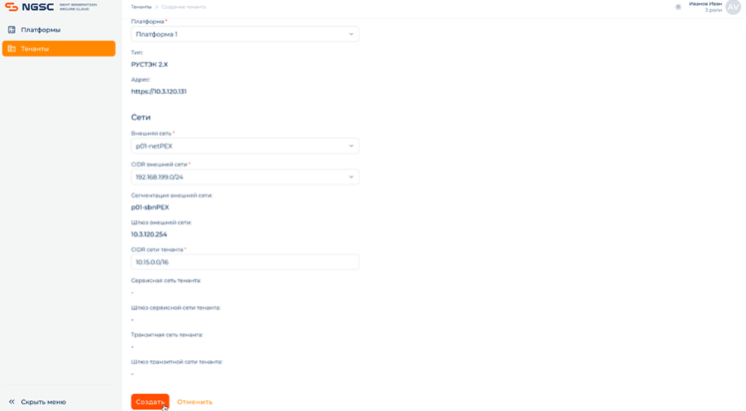

Рисунок 3.19 - Создание тенанта

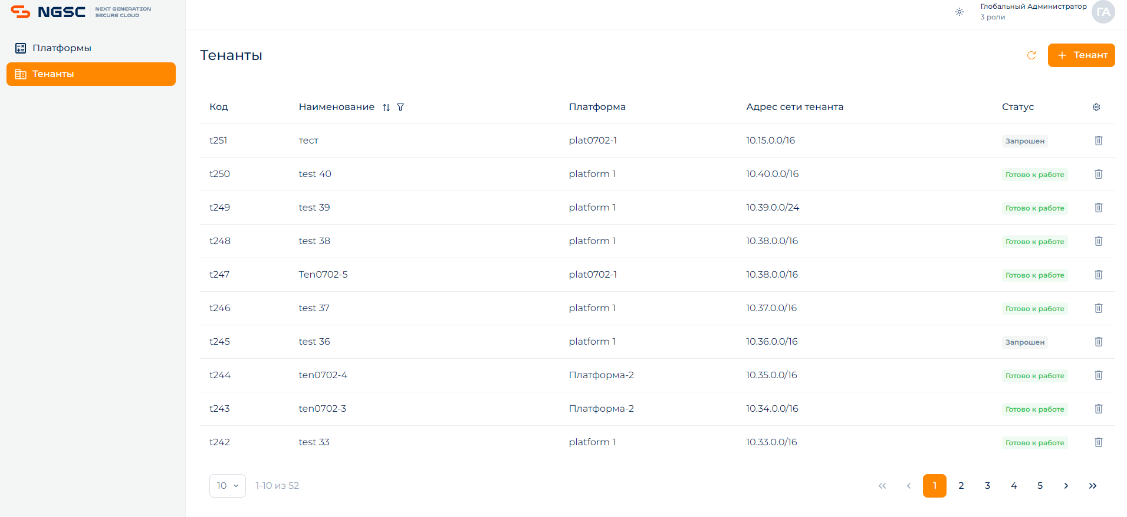

Рисунок 3.20 - Экран списка тенантов, где добавленный тенант в статусе «Запрошен»

1. После успешного завершения создания тенанта его статус изменится на «Готов к работе» (Рисунок 3.21).

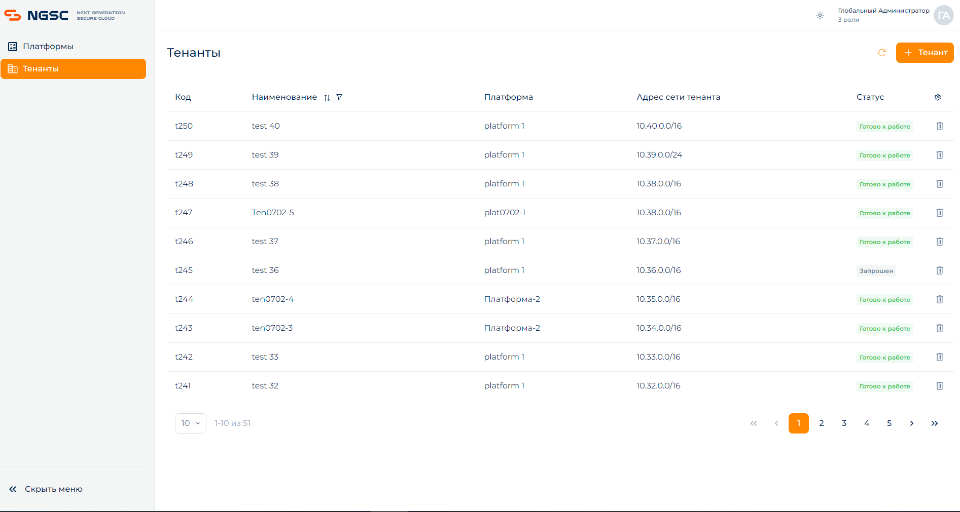

Рисунок 3.21 - Экран списка тенантов, где добавленный тенант в статусе «Зарегистрирован»

## Просмотр списка тенантов

Для просмотра списка тенантов необходимо перейти в пункт меню «Тенанты». Откроется список тенантов (Рисунок 3.22).

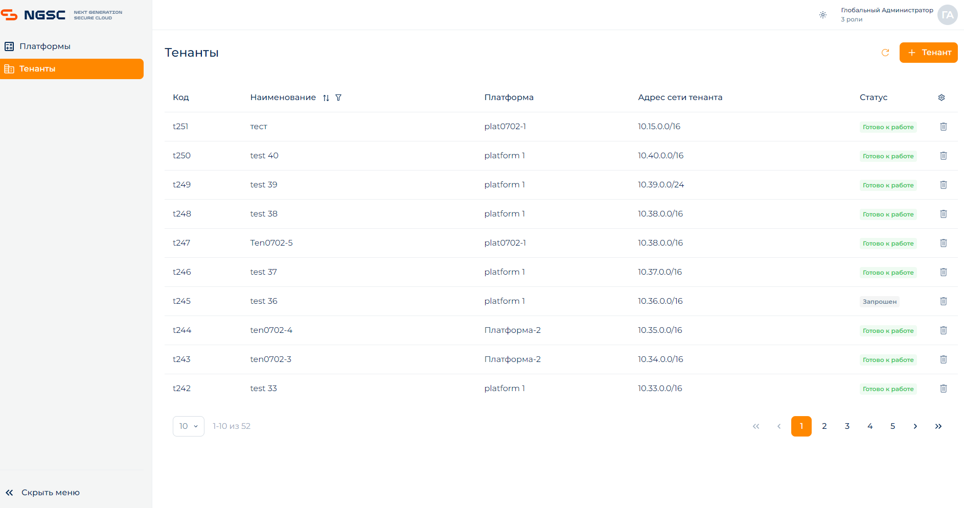

Рисунок 3.22 - Просмотр списка тенантов

## Просмотр/редактирование тенанта

Для просмотра/редактирования тенанта необходимо:

1. В списке тенантов нажать на строку с тенантом, который необходимо открыть (Рисунок 3.23). Открывается карточка просмотра/редактирования тенанта в зависимости от прав доступа пользователя: если права доступа только на просмотр – пользователь видит данные карточки, но не может их изменить, если права доступа на редактирование – пользователь может изменять значения редактируемых полей (Рисунок 3.24).

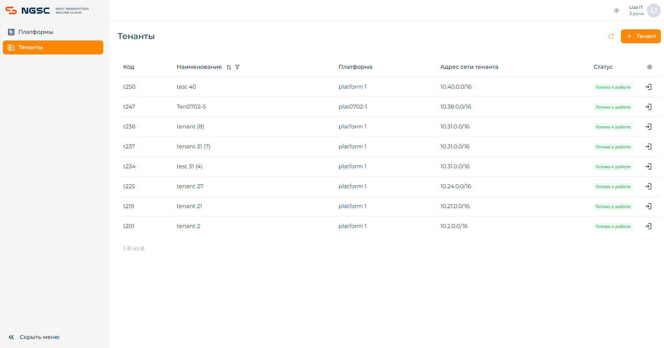

Рисунок 3.23 – Список тенантов

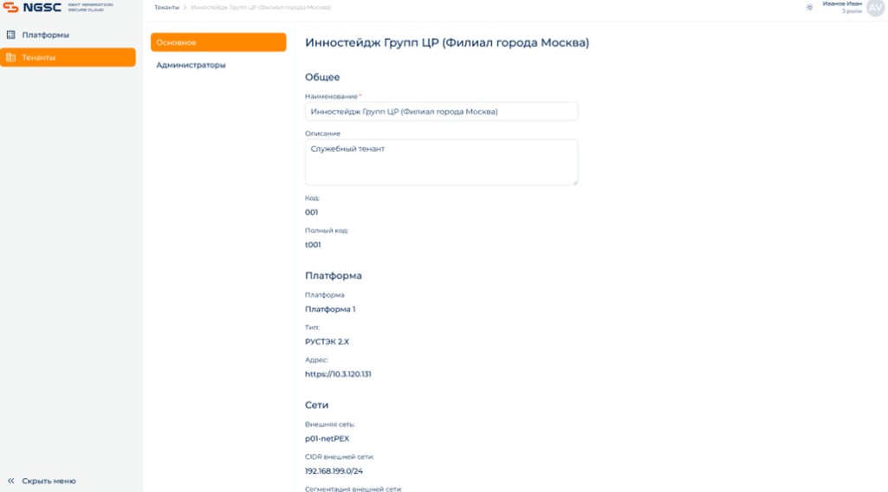

Рисунок 3.24 – Редактирование тенанта

1. После внесения изменений в редактируемые поля – кнопка «Сохранить» становится активна для нажатия. Пользователь нажимает эту кнопку для сохранения изменений тенанта.
2. В режиме редактирования пользователь добавляет ИТ и ИБ Администраторов, перейдя в соответствующую вкладку второго меню «Администраторы». Пользователь нажимает на кнопку «+ Администратор» (Рисунок 3.25) и открывается форма добавления администратора (Рисунок 3.26). После заполнения полей в форме – кнопка «Добавить» становится активна для нажатия (Рисунок 3.27). После нажатия на данную кнопку – пользователь попадает в список администраторов (Рисунок 3.28)



Рисунок 3.25 – Кнопка добавления администраторов

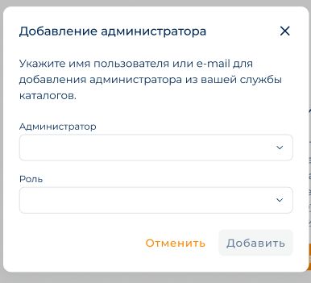

Рисунок 3.26 – Форма добавления администратора

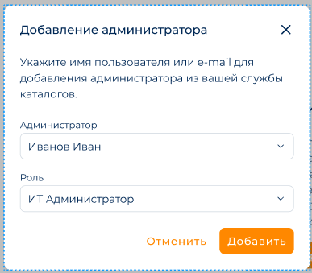

Рисунок 3.27 – Добавление администратора

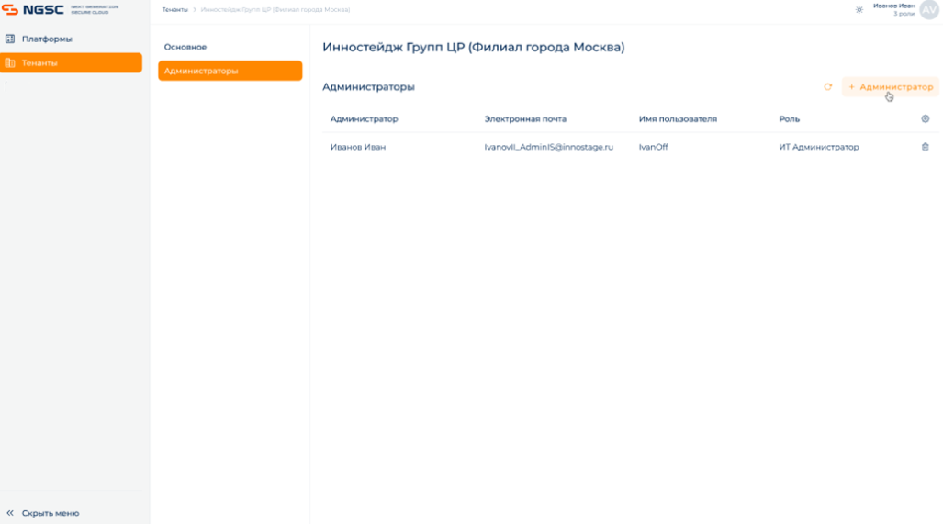

Рисунок 3.28 – Список администраторов в тенанте

## Переход в пространство тенанта

Для перехода в рабочее пространство тенанта необходимо в строке интересующего тенанта нажать на кнопку и далее открывается экран рабочего пространства тенанта (Рисунок 3.29).

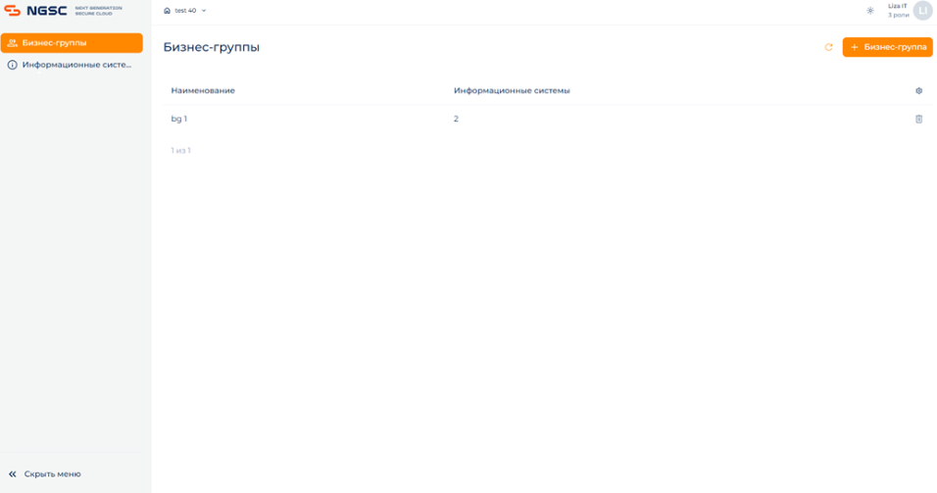

Рисунок 3.29 - Рабочее пространство тенанта

## Создание бизнес-группы

Для создания бизнес-группы необходимо:

1. Перейти в рабочее пространство тенанта (п.3.8), в котором откроется список бизнес-групп (Рисунок 3.30).

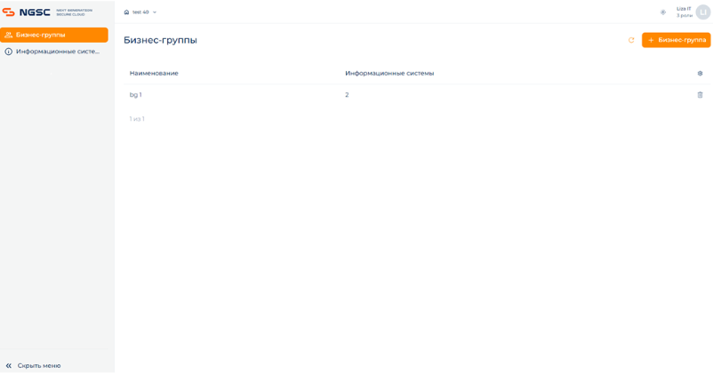

Рисунок 3.30 – Список бизнес-групп

1. В правом верхнем углу экрана нажать на кнопку «+ Бизнес-группа». Откроется форма создания бизнес-группы (Рисунок 3.31).

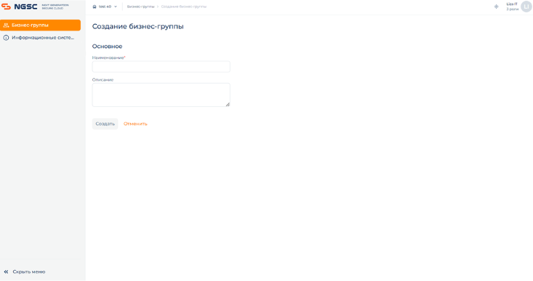

Рисунок 3.31 – Форма создания бизнес-группы

1. Далее необходимо заполнить обязательные поля (отмечены *). После заполнения обязательных полей станет активной кнопка «Создать» (Рисунок 3.32).

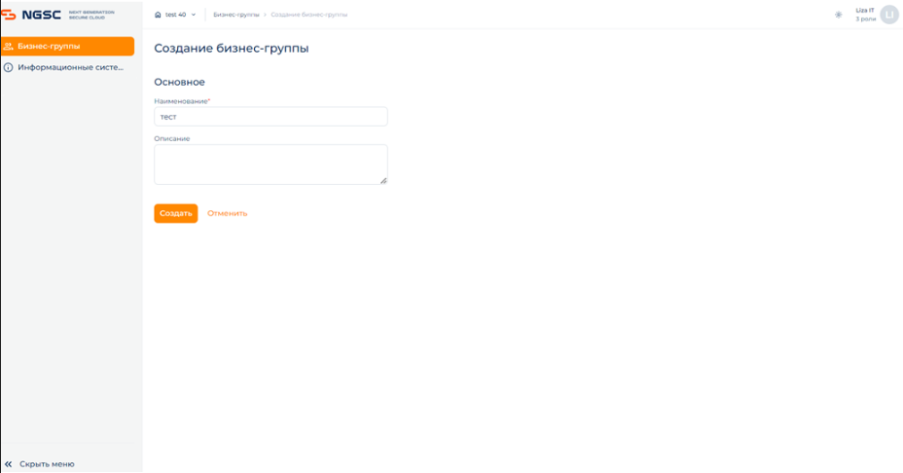

Рисунок 3.32 – Заполненная форма создания бизнес-группы

1. После нажатия на кнопку «Создать», пользователь попадает в список бизнес-групп, где отображается созданная бизнес-группа (Рисунок 3.33).

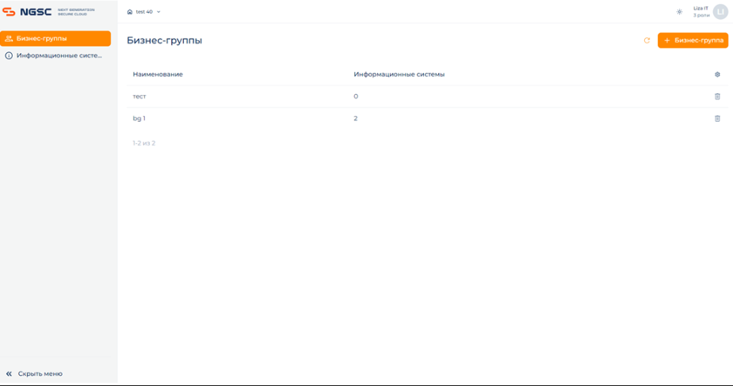

Рисунок 3.33 – Список бизнес-групп

## Просмотр списка бизнес-групп

Для просмотра списка бизнес-групп необходимо находиться в рабочем пространстве тенанта (п.3.8) и перейти в пункт меню «Бизнес-группы». Откроется список бизнес-групп (Рисунок 3.34).

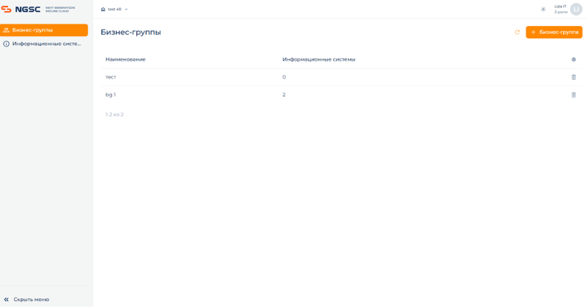

Рисунок 3.34 – Просмотр списка бизнес-групп

## Просмотр/редактирование бизнес-группы

Для просмотра/редактирования бизнес-группы необходимо:

1. В списке бизнес-групп нажать на строку с бизнес-группой, которую необходимо открыть (Рисунок 3.35). Открывается карточка просмотра/редактирования бизнес-группы в зависимости от прав доступа пользователя: если права доступа только на просмотр – пользователь видит данные карточки, но не может их изменить, если права доступа на редактирование – пользователь может изменять значения редактируемых полей (Рисунок 3.36)

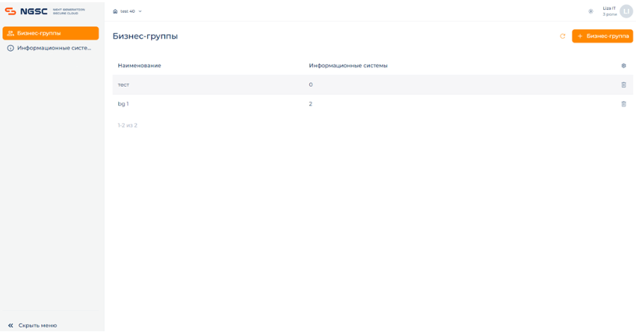

Рисунок 3.35 – Список бизнес-групп

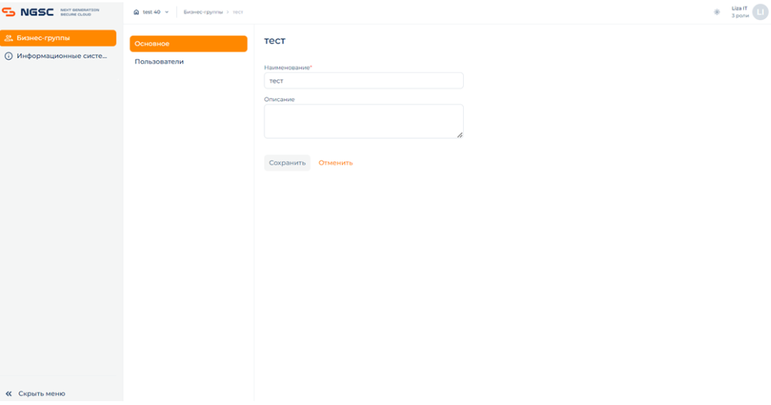

Рисунок 3.36 – Редактирование бизнес-группы

1. После внесения изменений в редактируемые поля – кнопка «Сохранить» становится активна для нажатия. Пользователь нажимает эту кнопку для сохранения изменений бизнес-группы (Рисунок 3.37) и возвращается в список бизнес-групп.

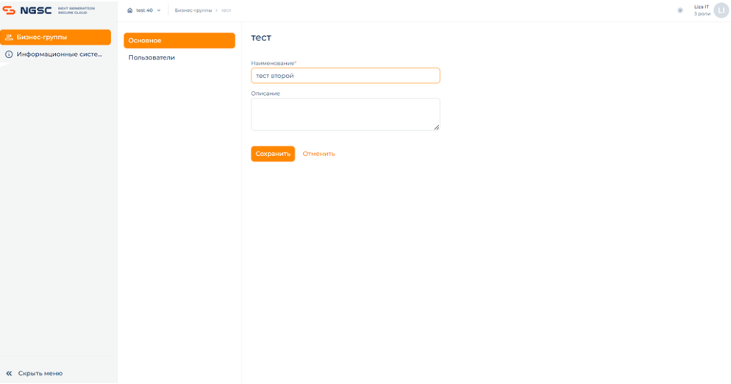

Рисунок 3.37 – Сохранение изменений бизнес-группы

1. В режиме редактирования бизнес-группы доступно добавление пользователей бизнес-группы. Для добавления пользователя необходимо перейти во вкладку второго меню «Пользователи» и нажать на кнопку «+ Пользователь» (Рисунок 3.38). Откроется модальное окно «Добавление пользователя» (Рисунок 3.39).

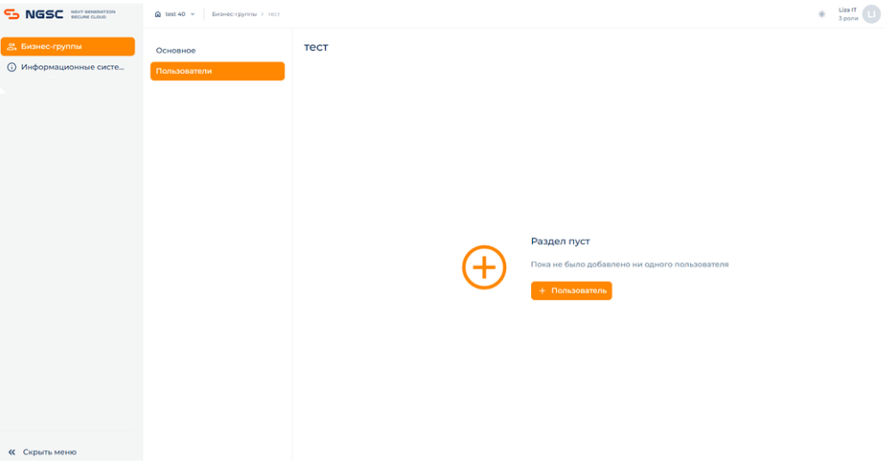

Рисунок 3.38 - Вкладка добавления пользователей бизнес-группы

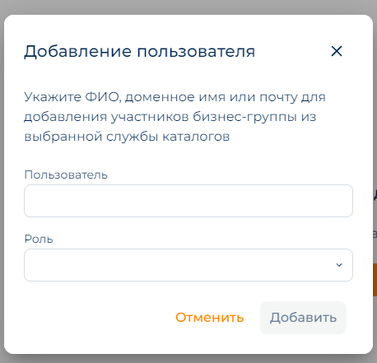

Рисунок 3.39 - Модальное окно "Добавление пользователя"

1. После заполнения полей в модальном окне – кнопка «Добавить» становится активна для нажатия (Рисунок 3.40). После нажатия на данную кнопку – пользователь попадает в список пользователей (Рисунок 3.41)

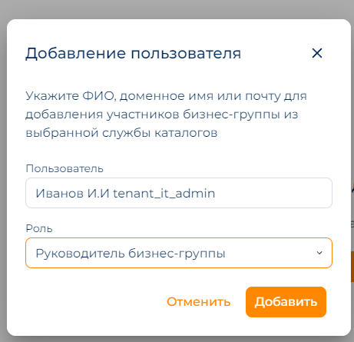

Рисунок 3.40 – Добавление пользователя

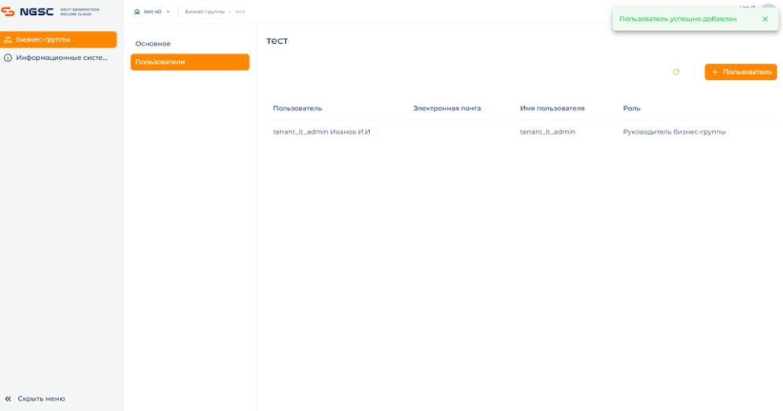

Рисунок 3.41 – Список пользователей

## Создание информационной системы

Для создания информационной системы необходимо:

1. Перейти в пункт меню «Информационные системы». Откроется список информационных систем (Рисунок 3.42).

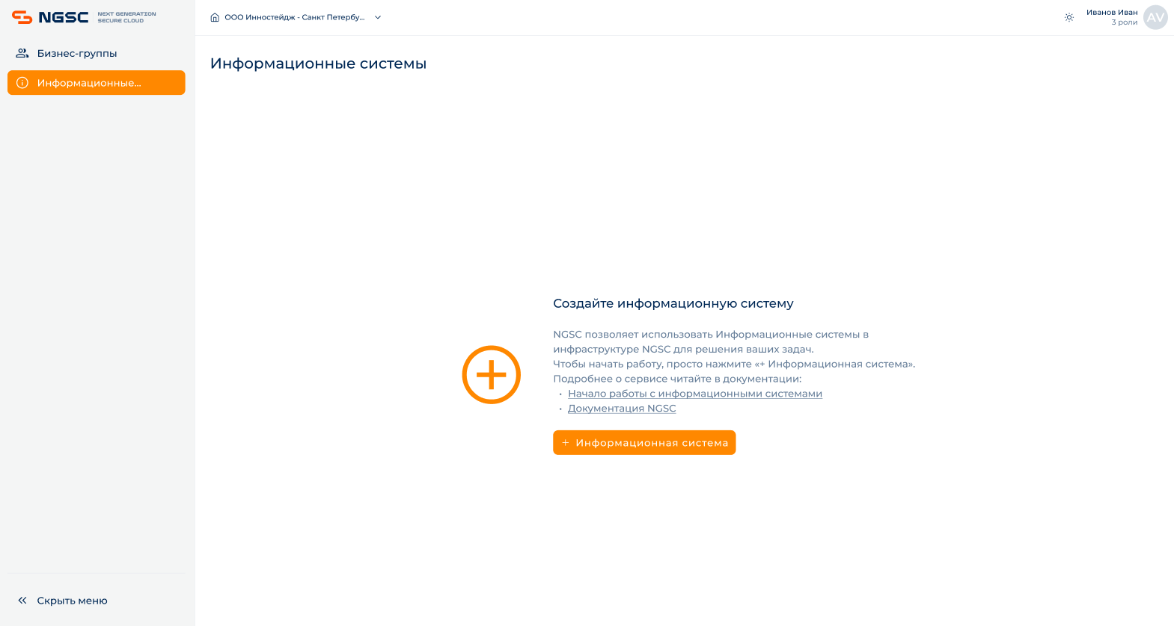

Рисунок 3.42 – Список информационных систем

1. Нажать на кнопку «+ Информационная система». Откроется экран создания информационной системы (Рисунок 3.43).

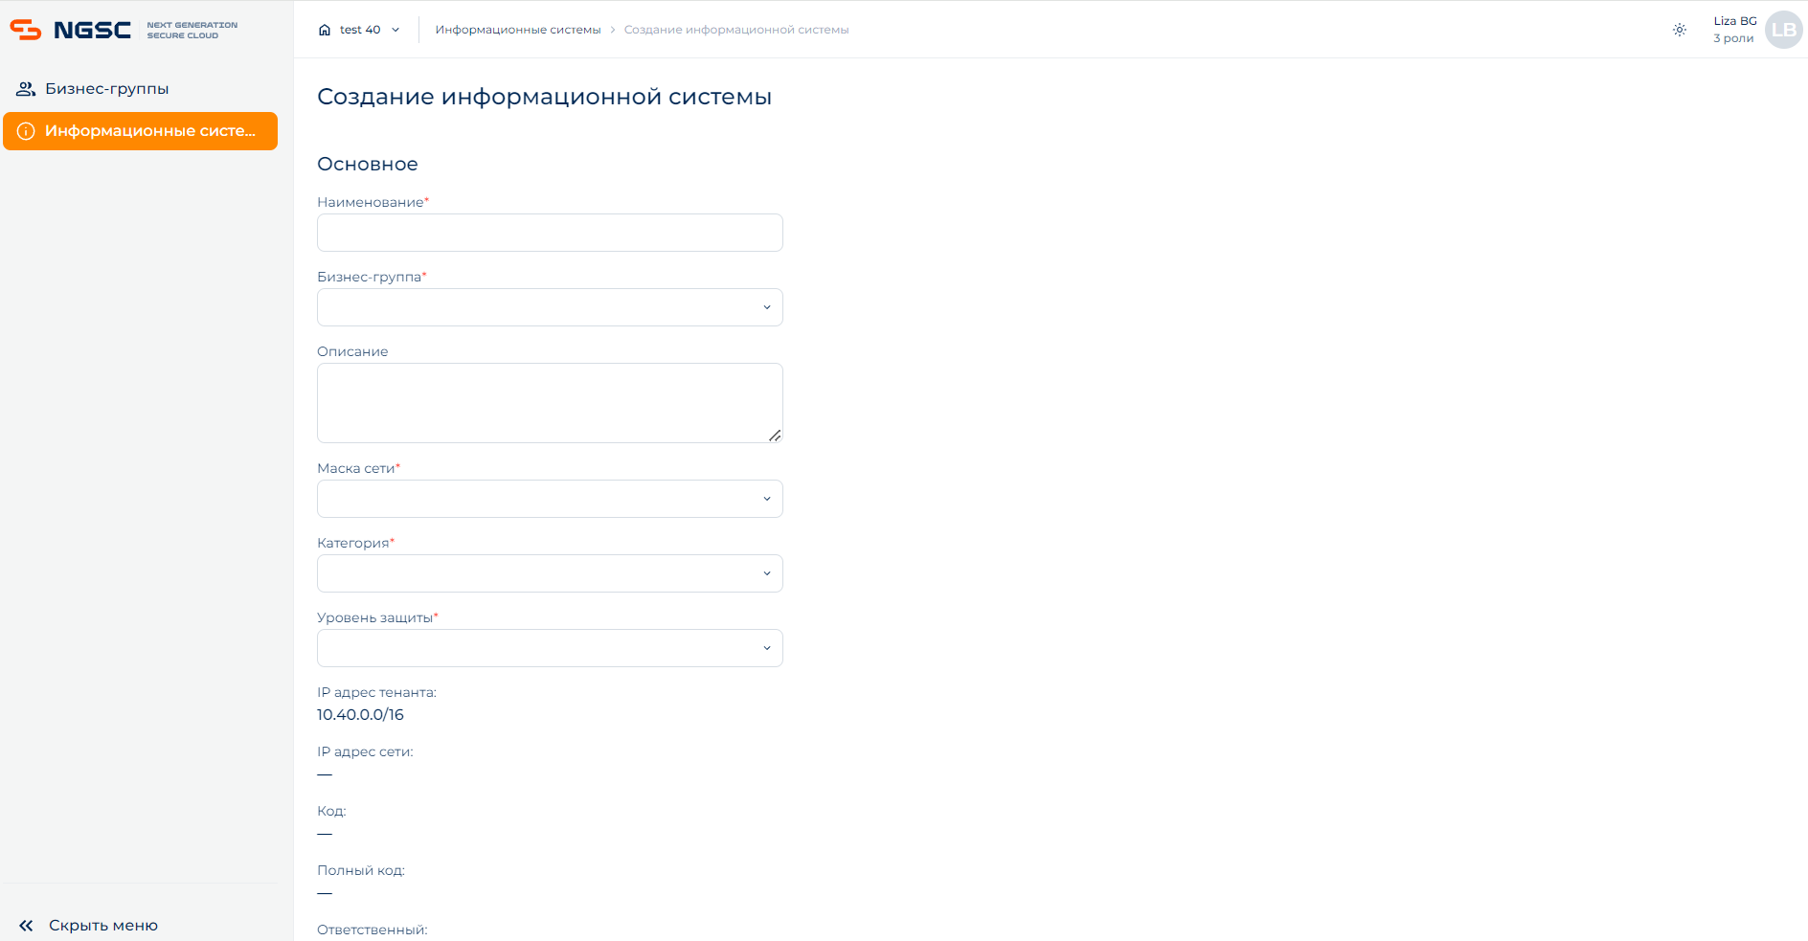

Рисунок 3.43 – Форма создания информационной системы

1. Далее необходимо заполнить обязательные поля (отмечены *) в форме создания. После заполнения обязательных полей станет активной кнопка «Создать» (Рисунок 3.44)

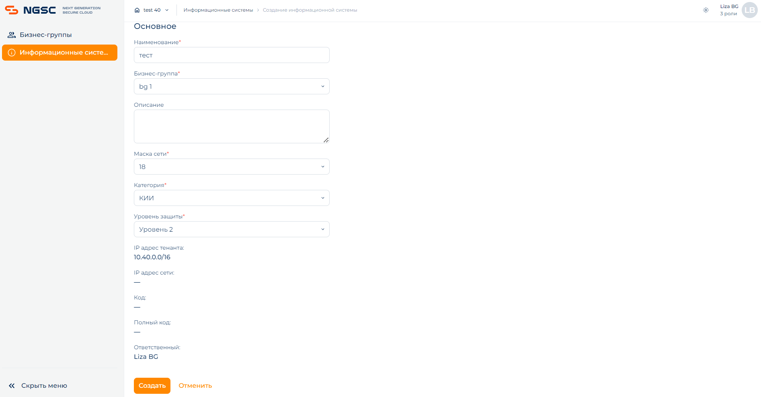

Рисунок 3.44 – Создание информационной системы

1. После нажатия на кнопку «Создать», созданная запись появится в списке информационных систем (Рисунок 3.45).

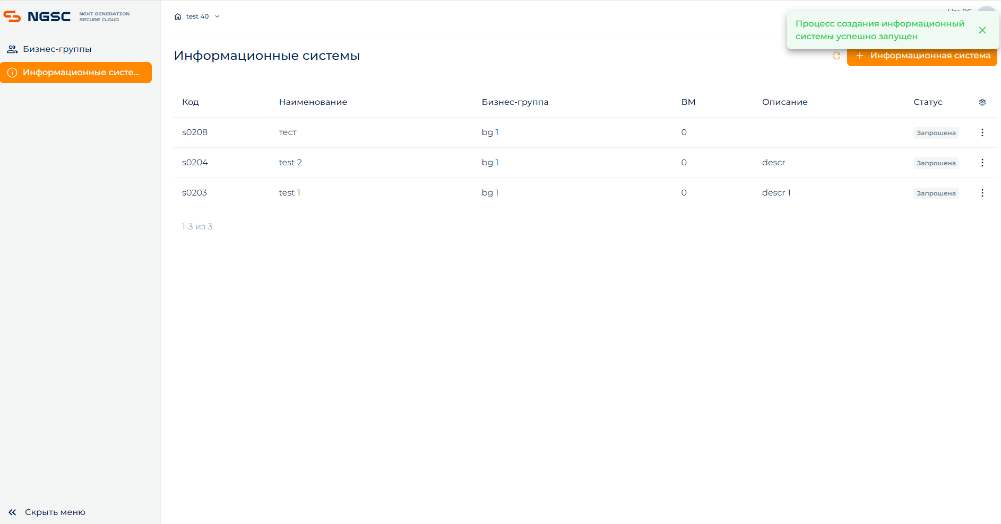

Рисунок 3.45 – Список информационных систем с созданной информационной системой

## Просмотр списка информационных систем

Для просмотра списка информационных систем необходимо находиться в рабочем пространстве тенанта (п.3.8) и перейти в пункт меню «Информационные системы». Откроется список информационных систем (Рисунок 3.46).

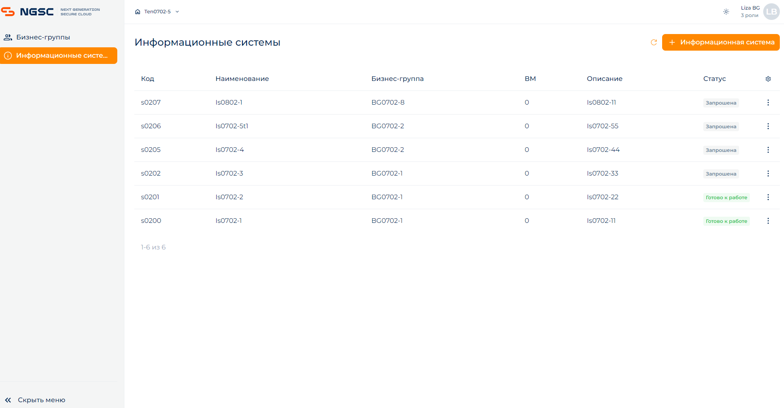

Рисунок 3.46 – Просмотр списка информационных систем

## Просмотр/редактирование информационной системы

Для просмотра/редактирования информационной системы необходимо:

1. В списке информационных систем нажать на строку с информационной системой, которую необходимо открыть (Рисунок 3.47). Открывается карточка просмотра/редактирования информационной системы в зависимости от прав доступа пользователя: если права доступа только на просмотр – пользователь видит данные карточки, но не может их изменить, если права доступа на редактирование – пользователь может изменять значения редактируемых полей (Рисунок 3.48).

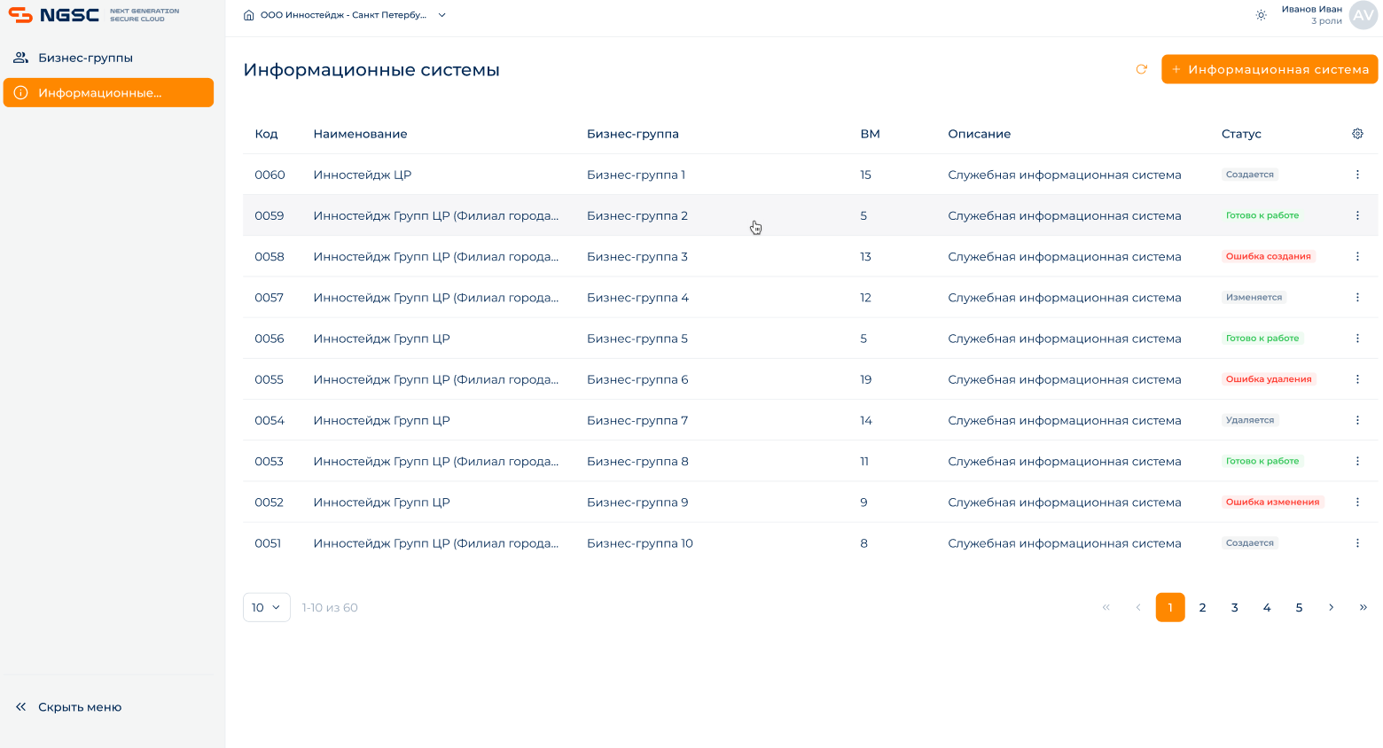

Рисунок 3.47 – Список информационных систем

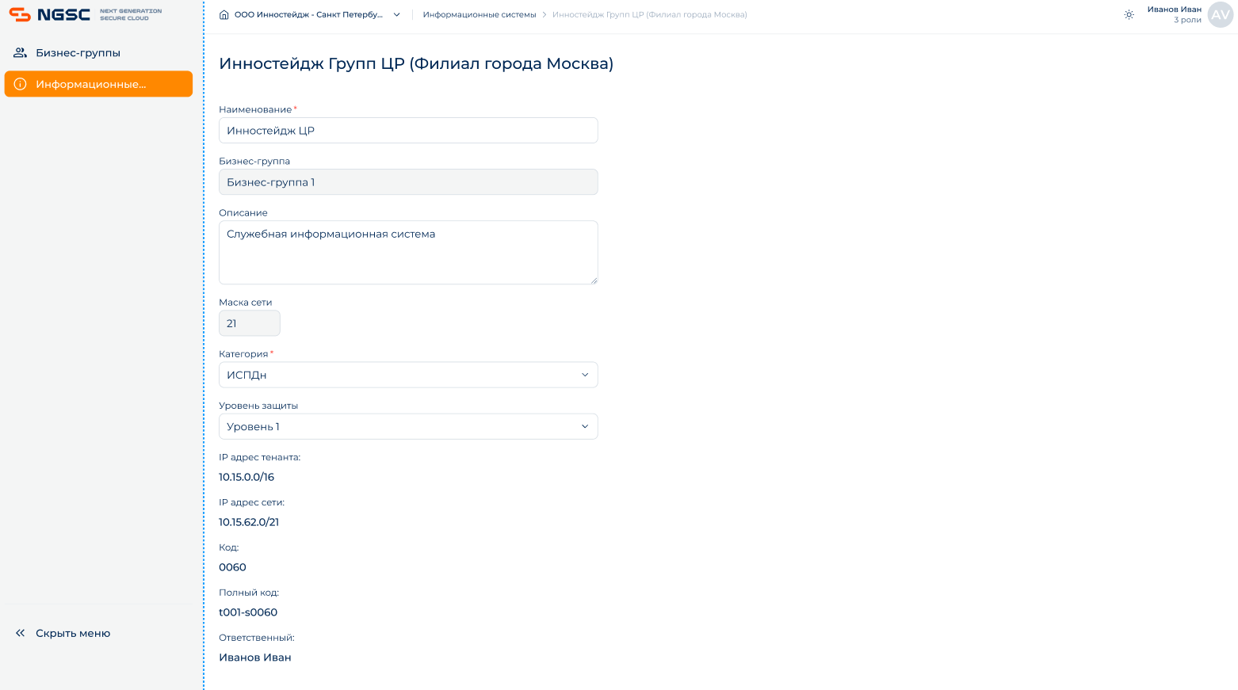

Рисунок 3.48 – Редактирование информационной системы

1. После внесения изменений в редактируемые поля – кнопка «Сохранить» становится активна для нажатия. Пользователь нажимает эту кнопку для сохранения изменений информационной системы (Рисунок 3.49) и возвращается в список информационных систем.

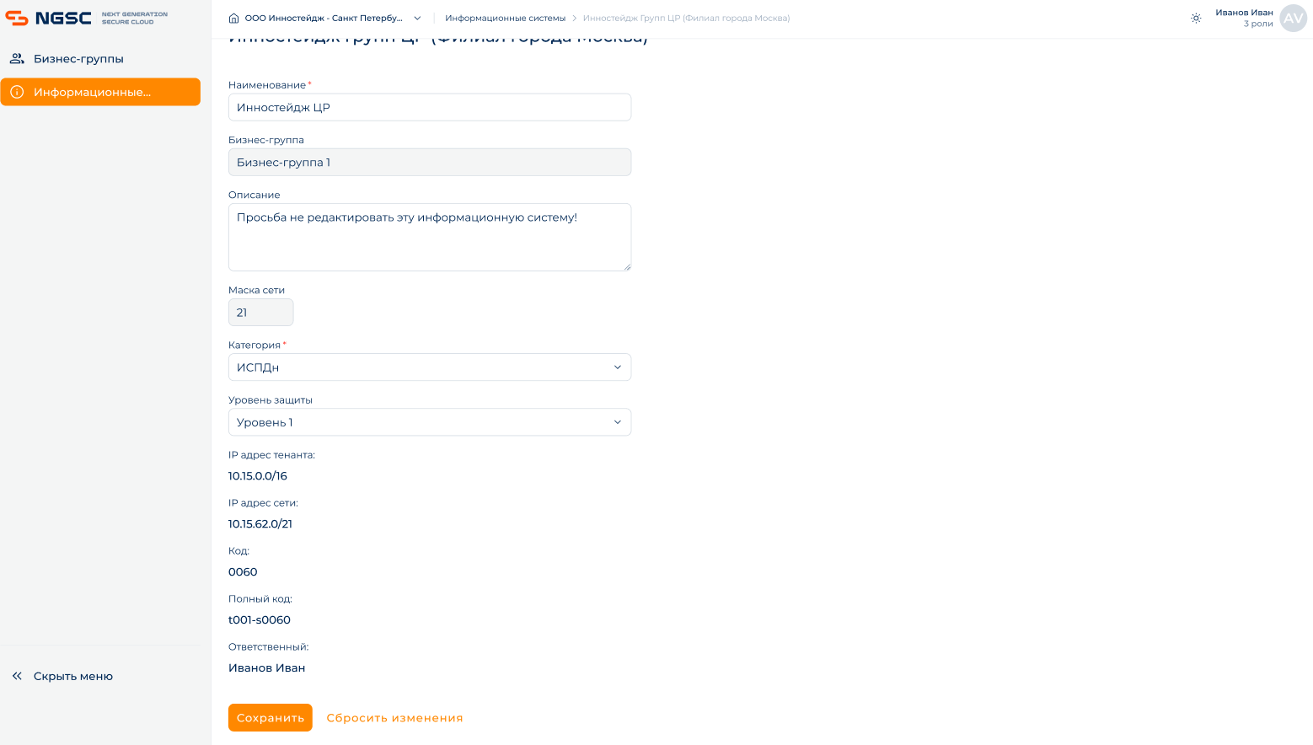

Рисунок 3.49 – Сохранение изменений информационной системы

## Просмотр схемы информационной системы

1. Для просмотра схемы информационной системы необходимо в списке информационных систем (п.3.13) в строке с необходимой информационной системой нажать на кнопку и в выпадающем списке выбрать пункт «Администрирование». Откроется экран администрирования информационной системы с разными вкладками. Для просмотра схемы необходимо перейти во вкладку «Схема», где отображается взаимодействие виртуальных машин, сетей и сетевых правил в данной информационной системе (Рисунок 3.50).

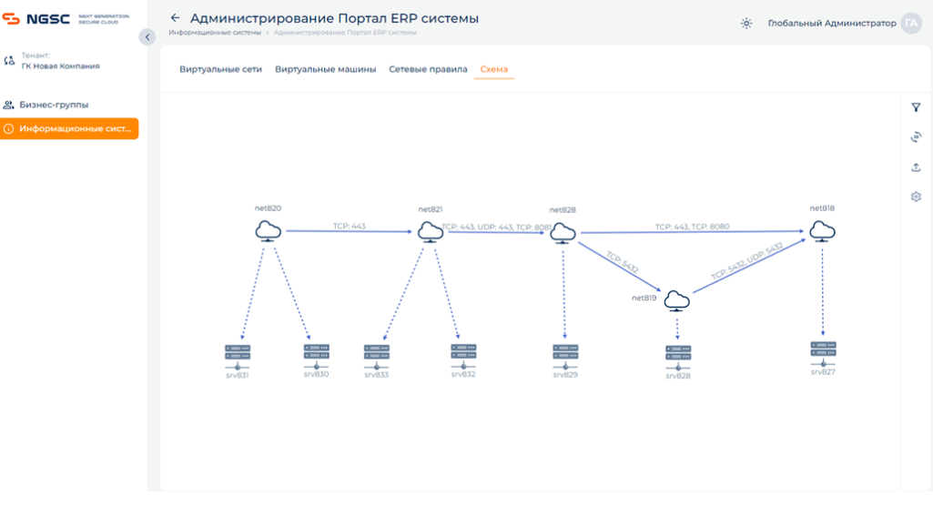

Рисунок 3.50 – Схема информационной системы

## Создание виртуальной сети

Для создания виртуальной сети необходимо:

1. В списке информационных систем (п.3.13) в строке с необходимой информационной системой нажать на кнопку и в выпадающем окне выбрать пункт «Администрирование». Откроется экран администрирования информационной системы с вкладками для создания виртуальных сетей, виртуальных машин и сетевых правил (Рисунок 3.51).

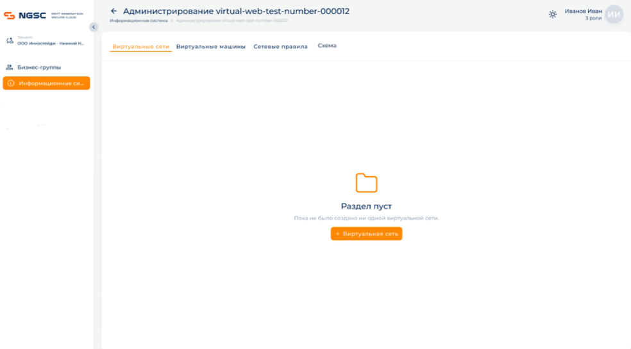

Рисунок 3.51 - Администрирование информационной системы

1. Для создания виртуальной сети необходимо во вкладке «Виртуальные сети» нажать на кнопку «+ Виртуальная сеть». Откроется форма создания виртуальной сети (Рисунок 3.52).

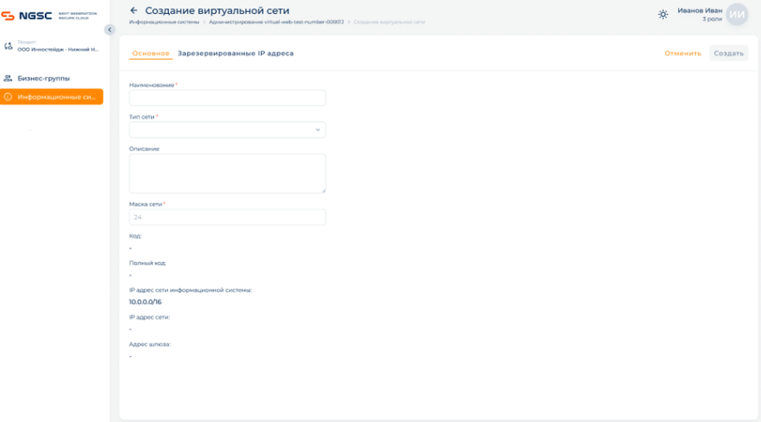

Рисунок 3.52 - Форма создания виртуальной сети

1. Далее необходимо заполнить обязательные поля (отмечены *) в форме создания. После заполнения обязательных полей станет активной кнопка «Создать» (Рисунок 3.53)

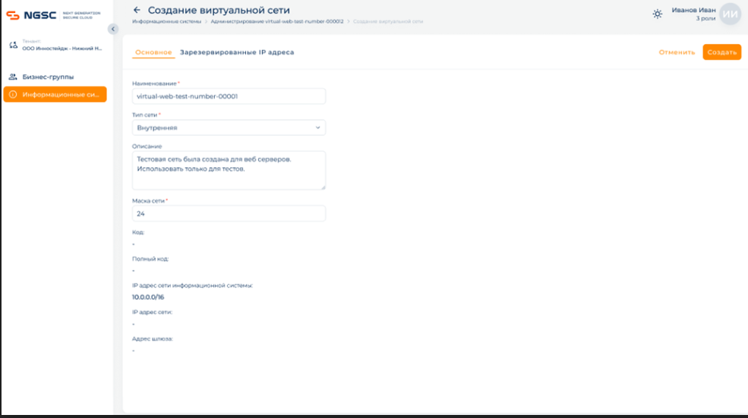

Рисунок 3.53 – Создание виртуальной сети

1. После нажатия на кнопку «Создать», созданная запись появится в списке виртуальных сетей.

## Просмотр списка виртуальных сетей

Для просмотра списка виртуальных сетей необходимо находиться в режиме администрирования информационной системы и перейти в пункт меню «Виртуальные сети». Откроется список виртуальных сетей (Рисунок 3.54).

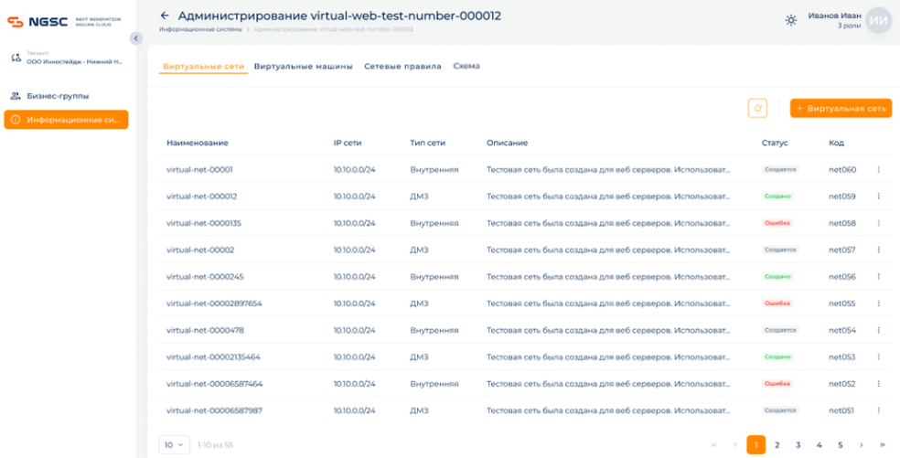

Рисунок 3.54 – Просмотр списка виртуальных сетей

## Просмотр/редактирование виртуальной сети

Для просмотра/редактирования виртуальной сети необходимо:

1. В списке виртуальных сетей нажать на строку с виртуальной сетью, которую необходимо открыть (п.3.16). Открывается карточка просмотра/редактирования виртуальной сети в зависимости от прав доступа пользователя: если права доступа только на просмотр – пользователь видит данные карточки, но не может их изменить, если права доступа на редактирование – пользователь может изменять значения редактируемых полей (Рисунок 3.55).

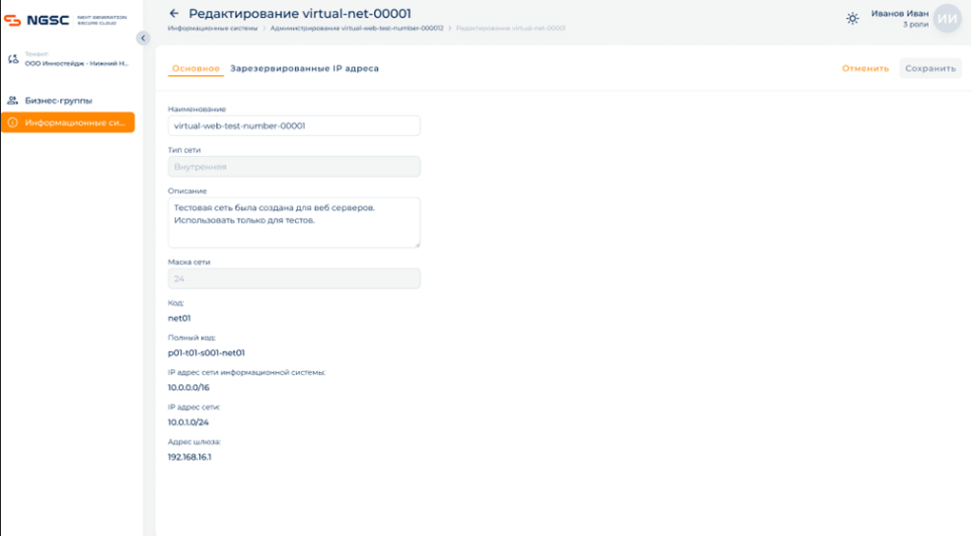

Рисунок 3.55 – Форма редактирования виртуальной сети

1. После внесения изменений в редактируемые поля – кнопка «Сохранить» становится активна для нажатия. Пользователь нажимает эту кнопку для сохранения изменений виртуальной сети и возвращается в список виртуальных сетей.
2. В режиме редактирования виртуальной сети можно перейти во вкладку «Зарезервированные IP адреса», где отображается список виртуальных машин с их IP адресами в рамках данной виртуальной сети (Рисунок 3.56).

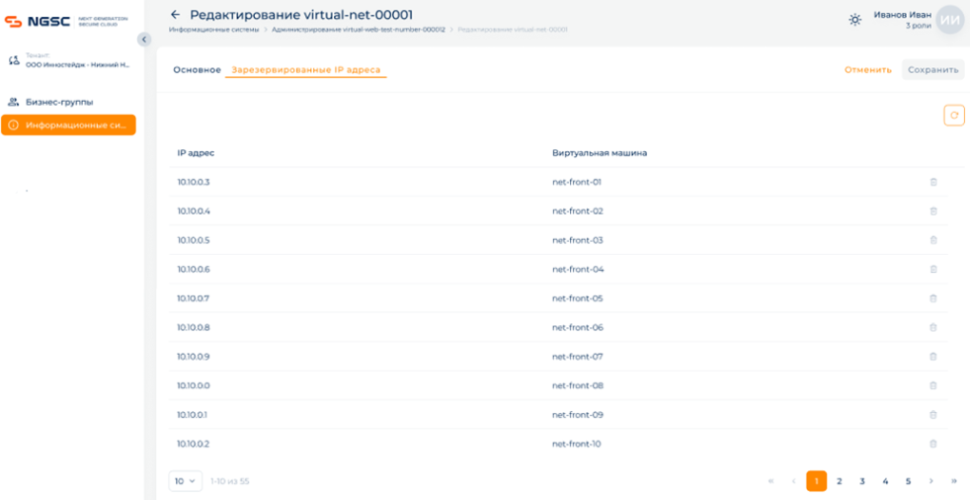

Рисунок 3.56 - Вкладка "Зарезервированные IP адреса"

## Создание виртуальной машины

Для создания виртуальной машины необходимо:

1. В списке информационных систем (п.3.13) в строке с необходимой информационной системой нажать на кнопку и в выпадающем окне выбрать пункт «Администрирование». Откроется экран администрирования информационной системы с вкладками для создания виртуальных сетей, виртуальных машин и сетевых правил. Необходимо перейти во вкладку «Виртуальные машины» (Рисунок 3.57).

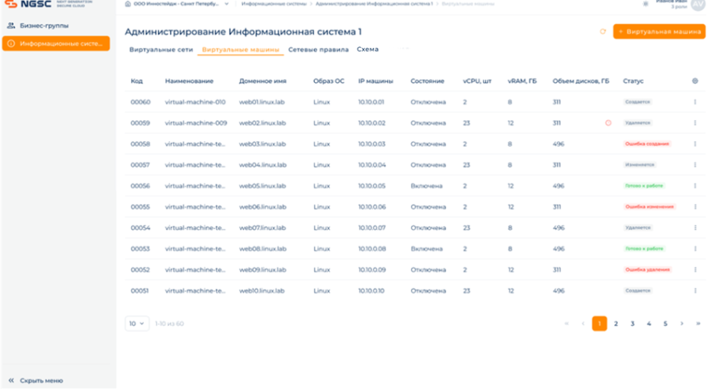

Рисунок 3.57 - Вкладка "Виртуальные машины"

1. При нажатии на кнопку «+ Виртуальная машина», откроется форма создания виртуальной машины.
2. После выбора образа операционной системы для перехода становится доступна вкладка «Диски», где появляется системный диск, а также пользователь может добавить дополнительные диски по кнопке «+ Диск» (Рисунок 3.58, Рисунок 3.59). После добавления диска - пользователь также может удалить его по кнопке корзины (системный диск не доступен для удаления).

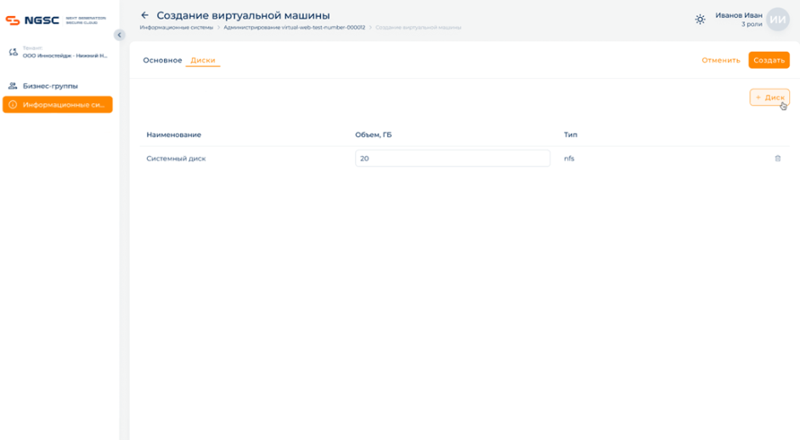

Рисунок 3.58 – Вкладка «Диски»

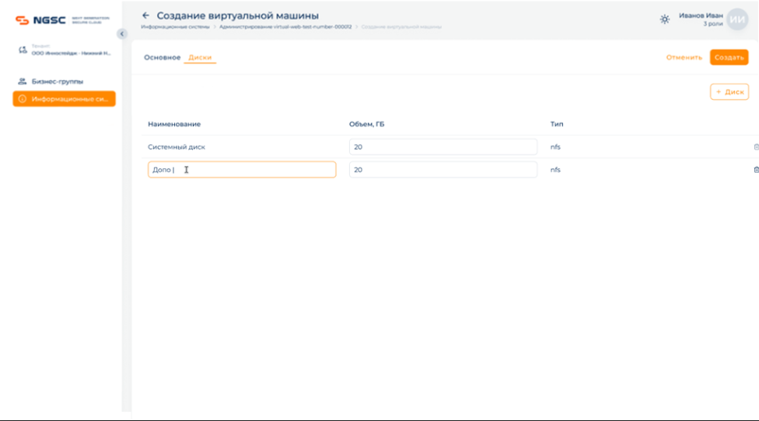

Рисунок 3.59 – Добавление дополнительного диска

1. После заполнения обязательных полей (отмечены *) в форме создания виртуальной машины кнопка «Создать» становится активна. После нажатия на кнопку «Создать», созданная запись появится в списке виртуальных машин (Рисунок 3.60).

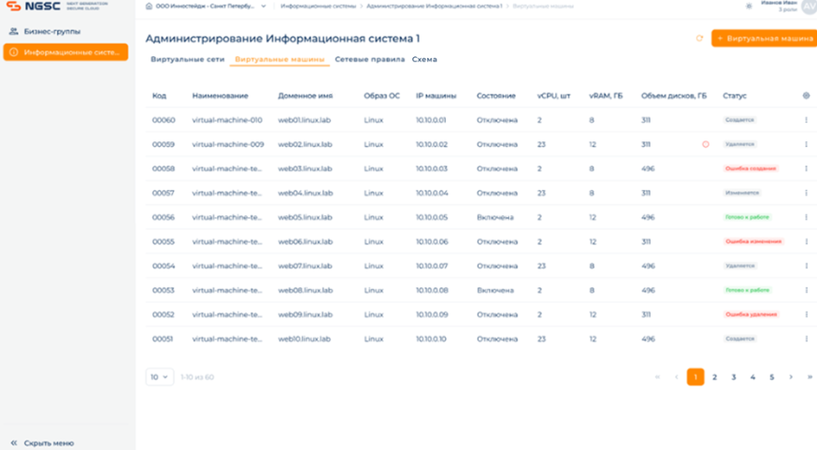

Рисунок 3.60 – Список виртуальных машин

## Просмотр списка виртуальных машин

Для просмотра списка виртуальных машин необходимо находиться в режиме администрирования информационной системы и перейти в пункт меню «Виртуальные машины». Откроется список виртуальных машин (Рисунок 3.61).

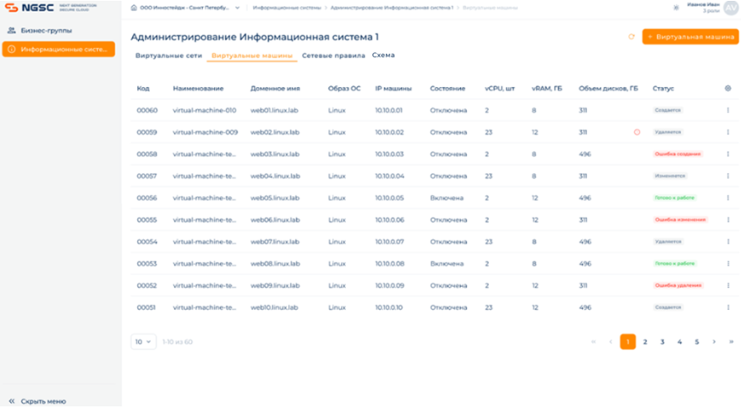

Рисунок 3.61 – Просмотр списка виртуальных машин

## Просмотр/редактирование виртуальной машины

Для просмотра/редактирования виртуальной машины необходимо:

1. В списке виртуальных машин нажать на строку с виртуальной машиной, которую необходимо открыть (п.3.19). Открывается карточка просмотра/редактирования виртуальной машины в зависимости от прав доступа пользователя: если права доступа только на просмотр – пользователь видит данные карточки, но не может их изменить, если права доступа на редактирование – пользователь может изменять значения редактируемых полей.
2. После внесения изменений в редактируемые поля – кнопка «Сохранить» становится активна для нажатия. Пользователь нажимает эту кнопку для сохранения изменений виртуальной машины и возвращается в список виртуальных машин.
3. В режиме редактирования пользователь может добавить дополнительные диски по кнопке «+ Диск»: необходимо заполнить обязательные поля, тогда кнопка сохранения (галочка) станет активна (Рисунок 3.62). Пользователь нажимает данную кнопку и запускается процесс создания диска (заполняется колонка кода и статуса) (Рисунок 3.63)

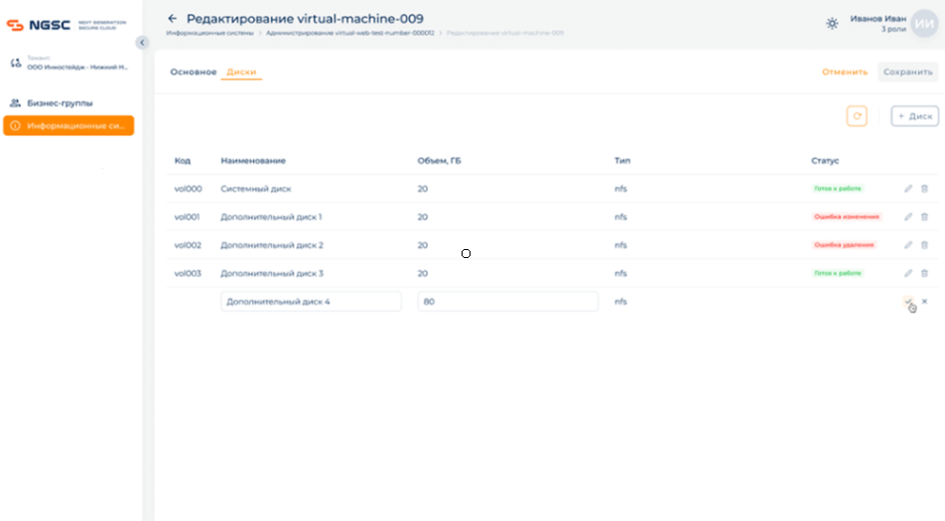

Рисунок 3.62 – Форма добавления диска в режиме редактирования виртуальной машины

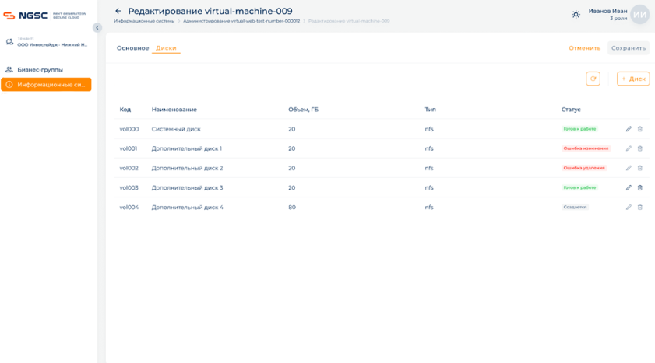

Рисунок 3.63 - Добавление диска в режиме редактирования виртуальной машины

1. В режиме редактирования пользователь может изменить любой диск по кнопке карандаша (Рисунок 3.64) в соответствующей строке. Пользователь нажимает данную кнопку и для изменения становятся доступны редактируемые поля диска. После внесения изменений кнопка сохранения диска (галочка) становится активна (Рисунок 3.65). После ее нажатия – запускается процесс изменения диска и меняется его статус (Рисунок 3.66).

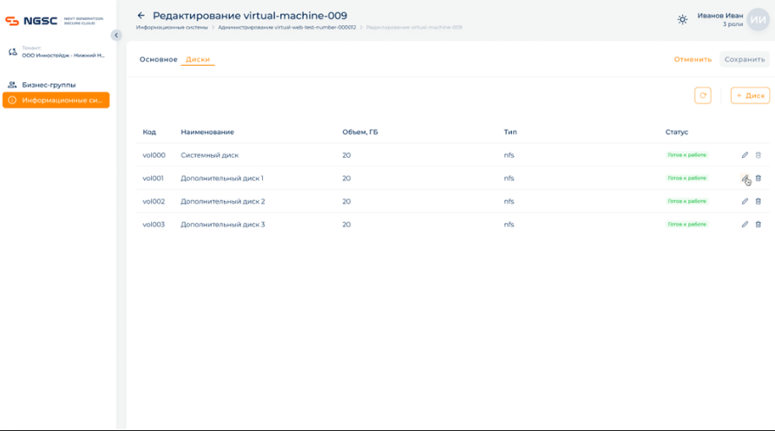

Рисунок 3.64 – Кнопка редактирования диска

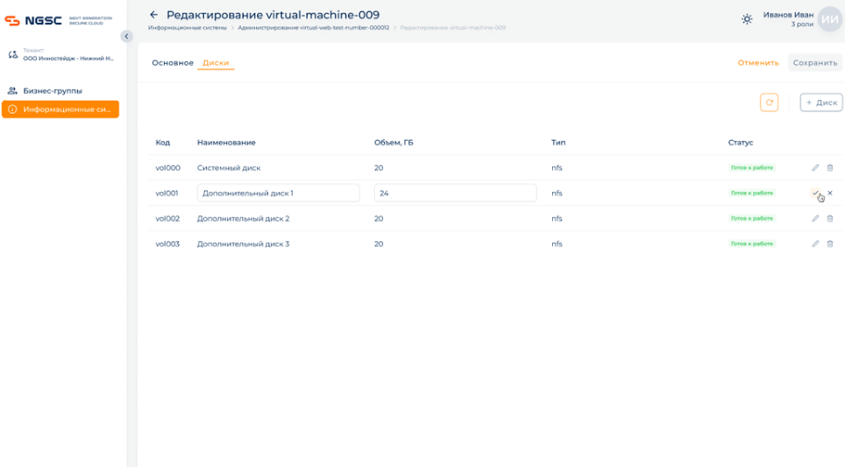

Рисунок 3.65 – Кнопка сохранения изменения диска

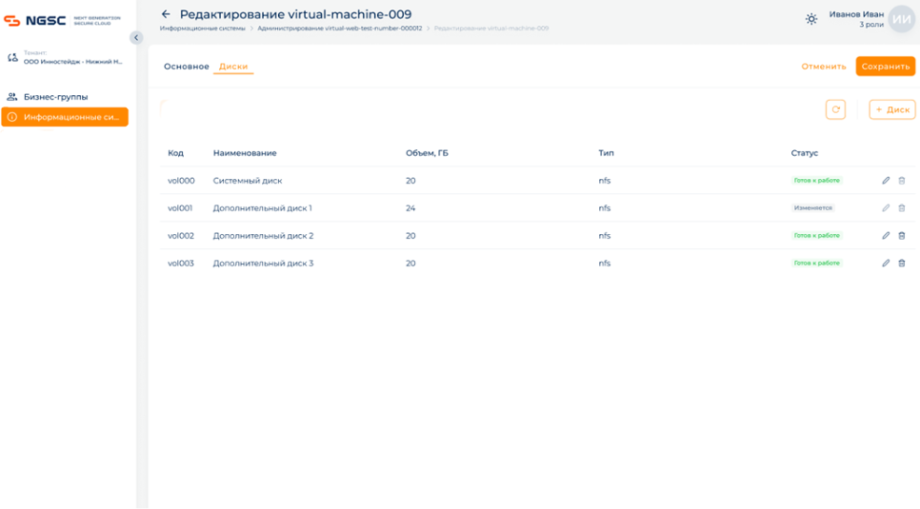

Рисунок 3.66 – Редактирование диска

1. Пользователь может удалить добавленный диск (системный диск недоступен для удаления) по кнопке корзины в соответствующей строке (Рисунок 3.67). Необходимо подтвердить действие удаления в модальном окне (Рисунок 3.68). После подтверждения действия – запускается процесс удаления диска и меняется его статус (Рисунок 3.69).

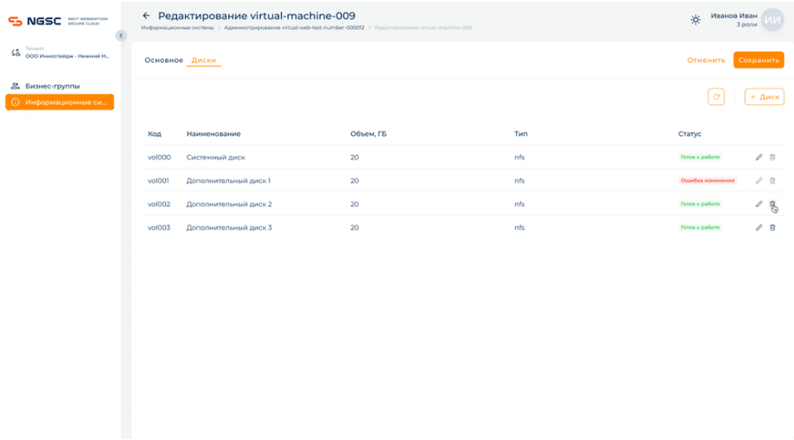

Рисунок 3.67 – Кнопка удаления диска

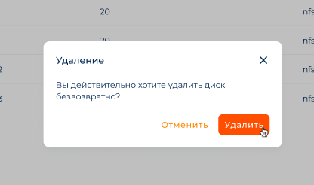

Рисунок 3.68 – Модальное окно с подтверждением удаления диска

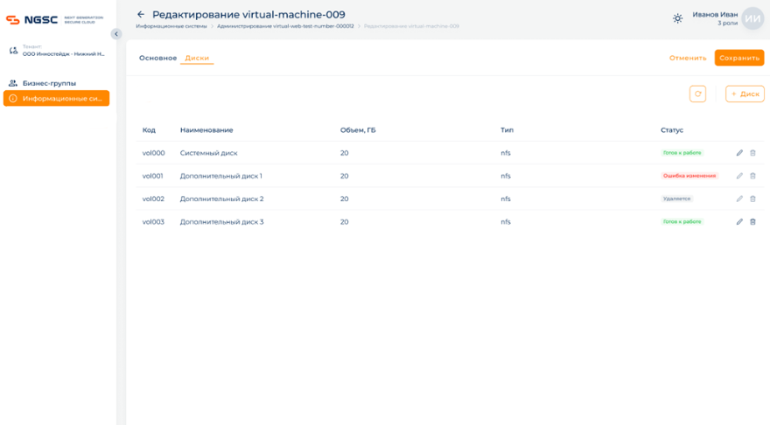

Рисунок 3.69 – Удаление добавленного диска

## Включение/выключение виртуальной машины

Для включения/выключения виртуальной машины необходимо находится в списке виртуальных машин и нажать на кнопку у соответствующей строки. В выпадающем списке выбрать: если машина находится во включенном состоянии – «Выключить», если машина находится в выключенном состоянии – «Включить» (Рисунок 3.70).

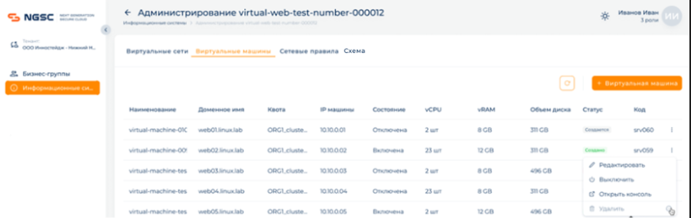

Рисунок 3.70 – Выключение/включение виртуальной машины

## Открытие консоли виртуальной машины

Для открытия консоли виртуальной машины необходимо находится в списке виртуальных машин и нажать на кнопку у соответствующей строки. В выпадающем списке нажать на кнопку «Открыть консоль» (Рисунок 3.71). Открывается окно консоли виртуальной машины (Рисунок 3.72).

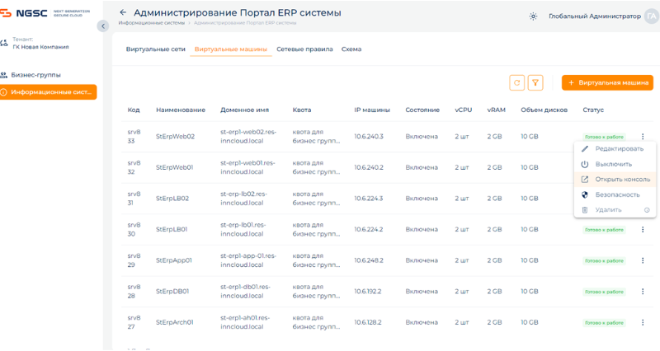

Рисунок 3.71 – Открытие консоли виртуальной машины

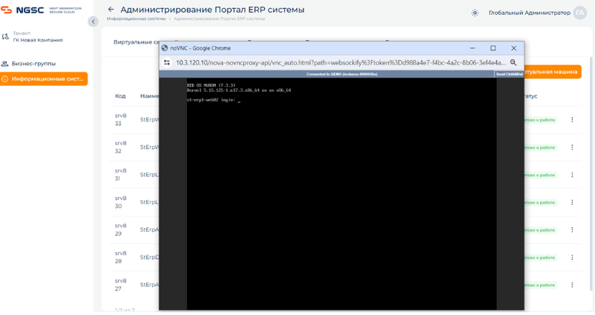

Рисунок 3.72 – Открытие консоли виртуальной машины

## Создание сетевого правила

1. В списке информационных систем (п.3.13) в строке с необходимой информационной системой нажать на кнопку и в выпадающем окне выбрать пункт «Администрирование». Откроется экран администрирования информационной системы с вкладками для создания виртуальных сетей, виртуальных машин и сетевых правил. Необходимо перейти во вкладку «Сетевые правила» (Рисунок 3.73)

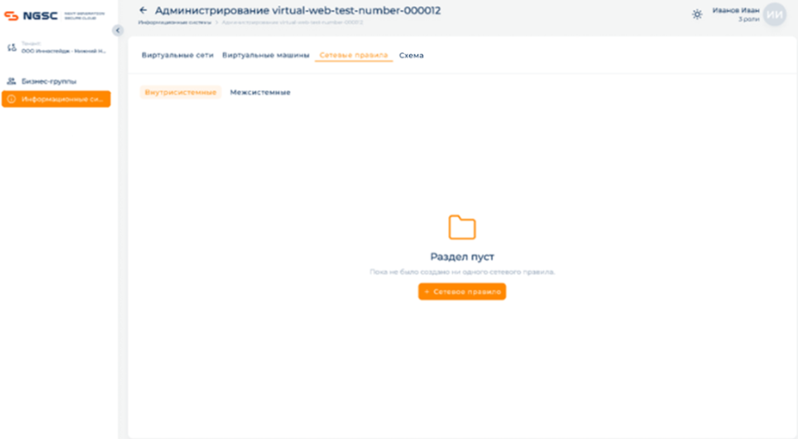

Рисунок 3.73 - Вкладка "Сетевые правила"

1. При нажатии на кнопку «+ Сетевое правило», откроется форма созадния сетевого правила (Рисунок 3.74). По умолчанию указан тип правила – внутрисистемное.

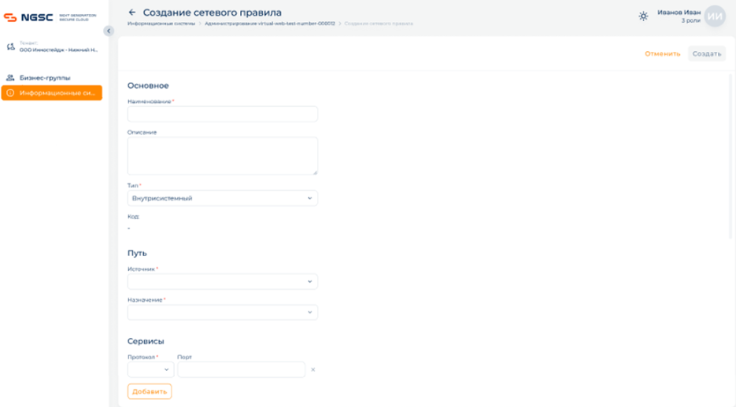

Рисунок 3.74 - Форма создания внутрисистемного сетевого правила

1. После заполнения обязательных полей (отмечены *) в форме создания внутрисистемного сетевого правила кнопка «Создать» становится активна (Рисунок 3.75). После нажатия на нее созданное правило появится в списке внутрисистемных сетевых правил (Рисунок 3.76).

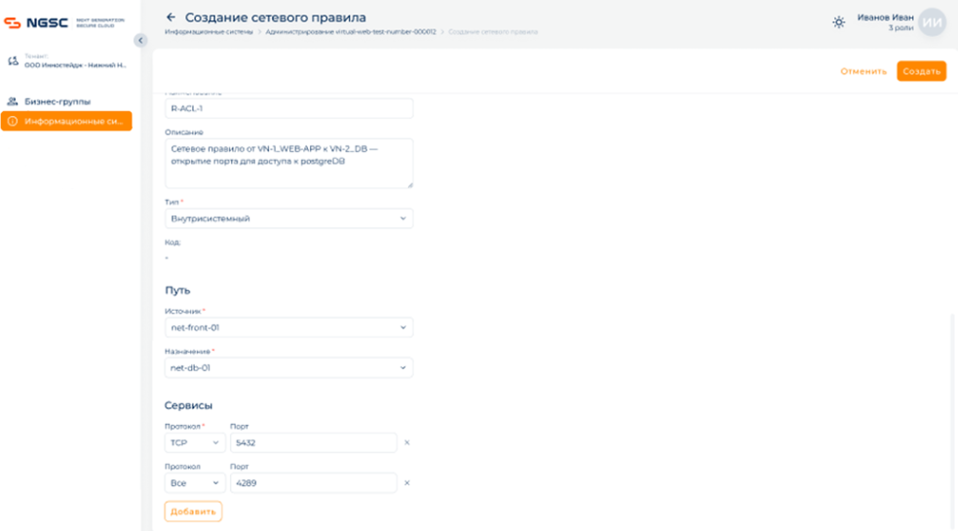

Рисунок 3.75 – Создание внутрисистемного сетевого правила

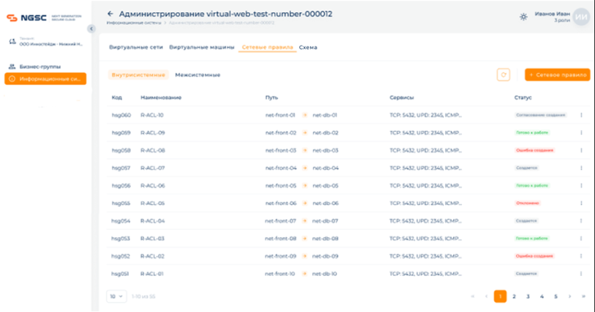

Рисунок 3.76 – Список внутрисистемных сетевых правил

1. В форме создания сетевого правила при смене типа на «Межсистемный» - форма создания меняется под выбранный тип (Рисунок 3.77)

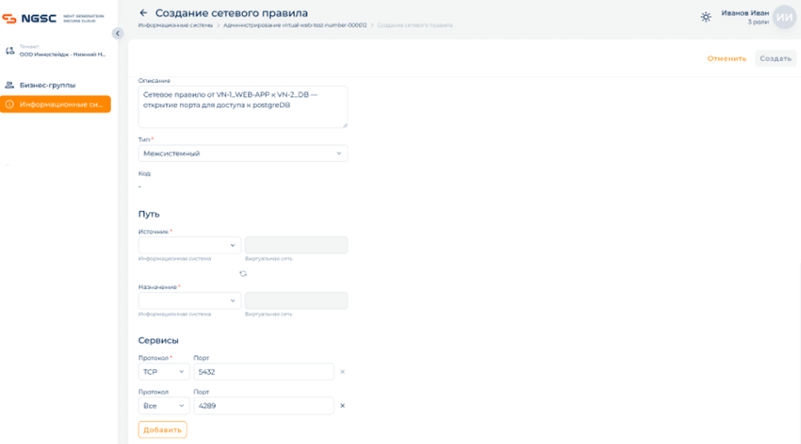

Рисунок 3.77 - Форма создания межсистемного сетевого правила

1. После заполнения обязательных полей (отмечены *) в форме создания межсистемного сетевого правила кнопка «Создать» становится активна (Рисунок 3.78). После нажатия на нее созданное правило появится в списке межсистемных сетевых правил (Рисунок 3.79).

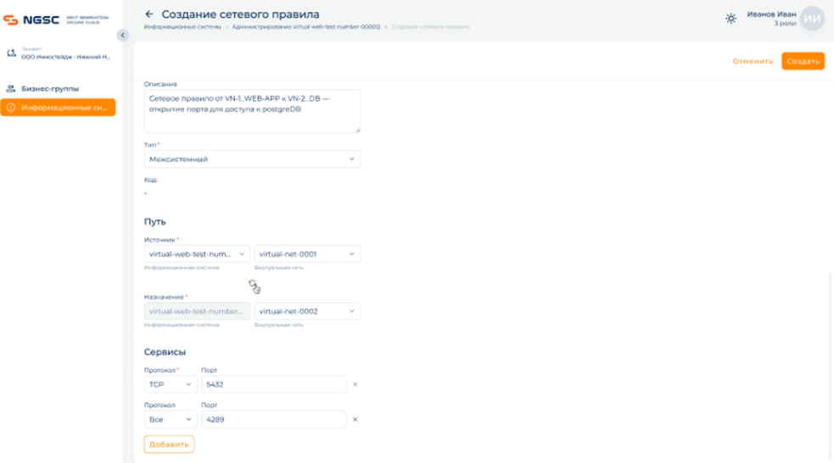

Рисунок 3.78 – Создание межсистемного сетевого правила

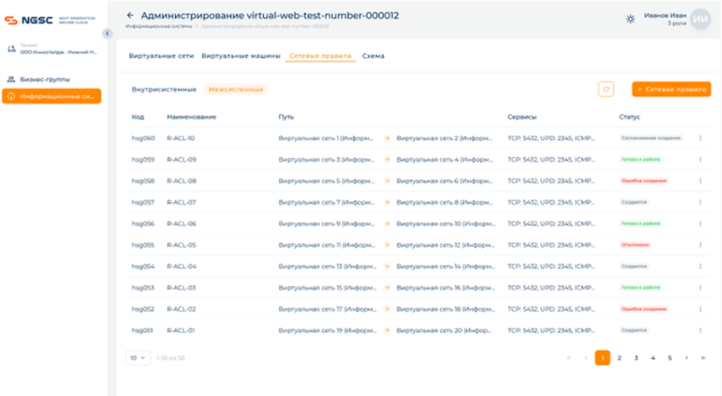

Рисунок 3.79 – Список межсистемных сетевых правил

## Просмотр списка сетевых правил

Для просмотра списка сетевых правил необходимо находиться в режиме администрирования информационной системы и перейти в пункт меню «Сетевые правила». По умолчанию, открывается список внутрисистемных сетевых правил (Рисунок 3.80). Для просмотра списка межсистемных правил необходимо перейти во вкладку «Межсистемные» (Рисунок 3.81).

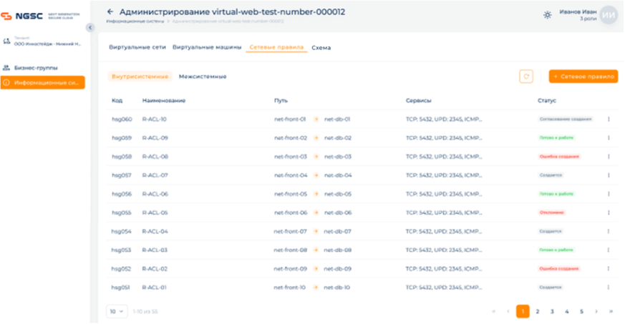

Рисунок 3.80 – Просмотр списка внутрисистемных сетевых правил

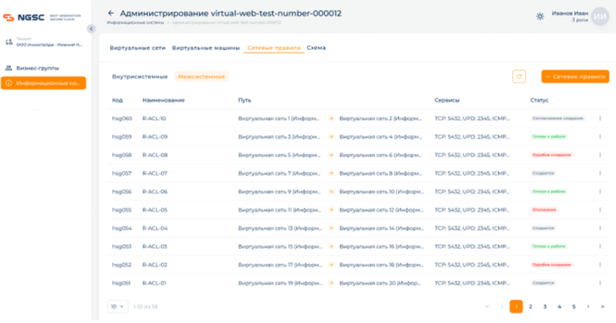

Рисунок 3.81 – Просмотр списка межсистемных сетевых правил

## Просмотр/редактирование внутрисистемного/межсистемного сетевого правила

1. В списке сетевых правил нажать на строку с правилом, которое необходимо открыть (п.3.23). Открывается карточка просмотра/редактирования сетевого правила в зависимости от прав доступа пользователя: если права доступа только на просмотр – пользователь видит данные карточки, но не может их изменить, если права доступа на редактирование – пользователь может изменять значения редактируемых полей, а также добавить или удалить сервисы (Рисунок 3.82, Рисунок 3.83)

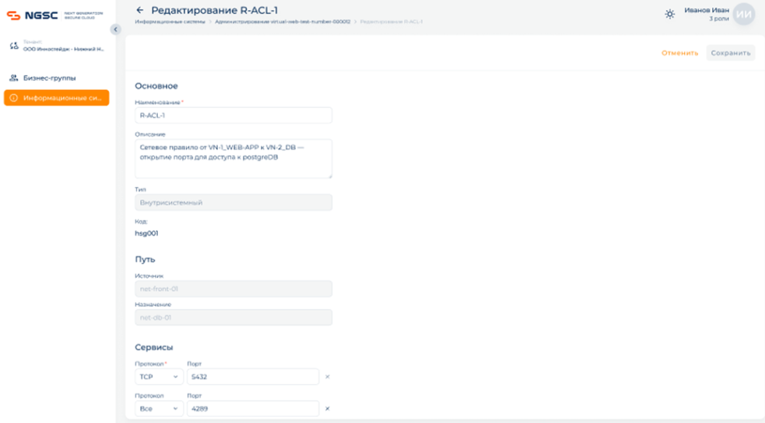

Рисунок 3.82 – Редактирование внутрисистемного сетевого правила

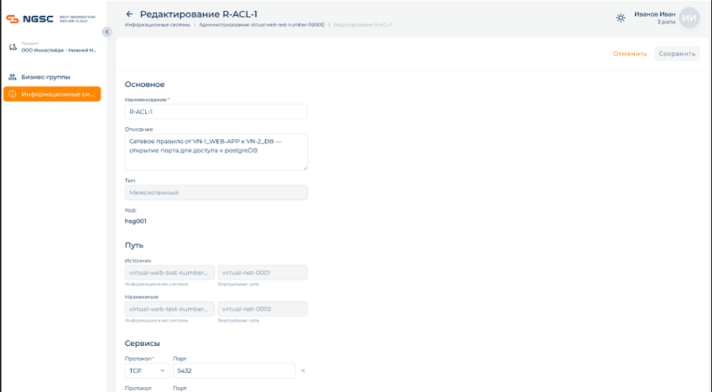

Рисунок 3.83 – Редактирование межсистемного сетевого правила

1. После внесения изменений в редактируемые поля – кнопка «Сохранить» становится активна для нажатия. Пользователь нажимает эту кнопку для сохранения изменений сетевого правила и возвращается в список сетевых правил, в зависимости от типа редактируемого правила.

## Удаление сетевого правила

В списке сетевых правил (п. 3.23) у необходимого правила нажать на кнопку  и в выпадающем окне выбрать пункт «Удалить». Открывается модальное окно с подтверждением действия удаления выбранного правила (Рисунок 3.84). После подтверждения действия – запускается процесс удаления правила и меняется его статус.

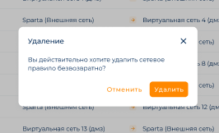

Рисунок 3.84 – Модальное окно с подтверждением удаления

## Выход из Программного продукта

Для выхода из Программного продукта необходимо нажать на иконку своей учетной записи и нажать кнопку «Выйти из системы» (Рисунок 3.85).

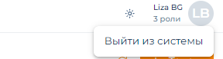

Рисунок 3.85 - Кнопка выхода

## Диагностика неисправностей

При обнаружении ошибок, влияющих на работоспособность **Программного продукта**, произвести устранение неисправностей и при необходимости осуществить перезапуск **Программного продукта**.

В случае, если неисправности не получается устранить самостоятельно, необходимо сформировать запрос в техническую поддержку программного продукта. К запросу приложить текст ошибки запуска приложения и описание выполняемых действий.

# Перечень используемых сокращений

| **Сокращение** | **Полное наименование** |
| --- | --- |
| **Программный продукт** | Программный продукт «Next Generation Secure Cloud (NGSC): Защищенное Частное Облако» |
| **ПО** | Программное обеспечение |
| **ОС** | Операционная система |